力和机械 章末测试(一)
(时间：45分钟 总分：100分)
题号 | 一 | 二 | 三 | 四 | 总分 | 合分人 | 复分人
得分

一、填空题(每空2分，作图每图2分，共40分)
1．如图所示，小华同学穿着旱冰鞋用力推墙时，自己却向后运动，这一现象说明了力可以改变物体的__运动状态__，同时也说明了物体间力的作用是__相互的__．
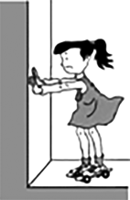
2．如图所示，用扳手顺时针拧紧螺母，乙图所示的情况更容易，说明力的作用效果与力的__作用点__有关；若扳手逆时针转动则是拧松螺母，说明力的作用效果与力的__方向__有关．
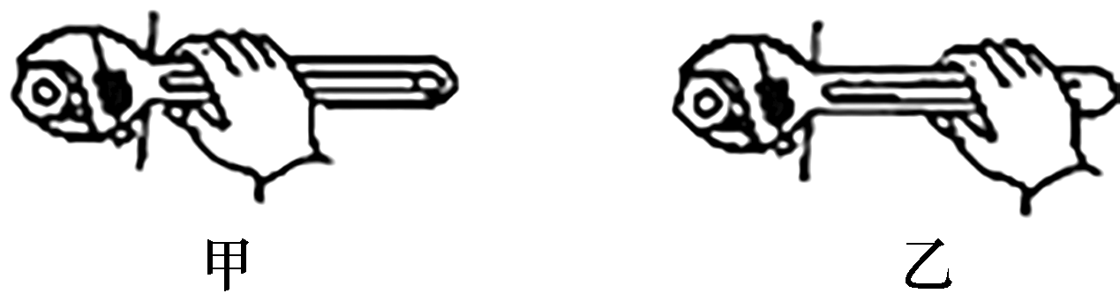
3．如图所示是小樱用扫帚打扫地面卫生的情景，此时扫帚属于__费力__(填“省力”“费力”或“等臂”)杠杆，平时用力扫地，是通过__增大压力__的方法来增大摩擦，可使地面打扫得更干净．
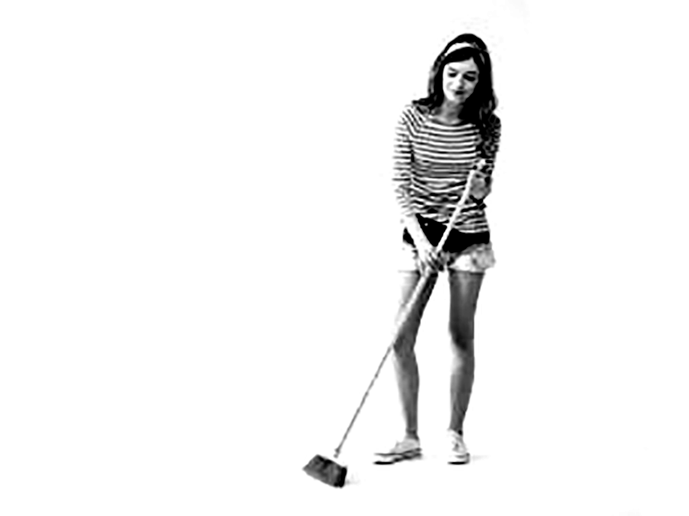
4．如图用弹簧测力计测量物体重力前，应该沿__竖直__(填“水平”或“竖直”)方向调节指针的位置，使指针与零刻度线对齐，图中物体受到的重力是__4__N.
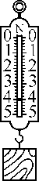
5．重500 N的宇航员乘坐宇宙飞船到月球后，他所受的重力会__变小__(填“变大”“不变”或“变小”)，他的质量为__50__kg.(g取10 N/kg)
6．如图所示，图甲不计滑轮重与摩擦，匀速提升重30 N的物体，弹簧测力计的示数F＝__10__N，图乙杠杆水平平衡，则A、B两物体对杠杆的拉力大小关系是F_{A}＝__2__F_{B}.
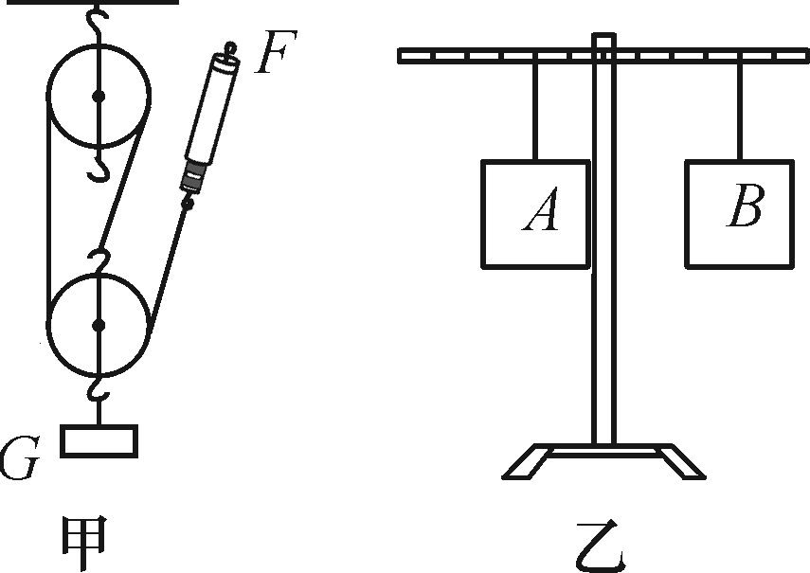

7．如图所示，重为G的均匀木棒竖直悬于O点，在其下端施加一个水平拉力F，让木棒缓慢转到虚线所示位置，在转动过程中，阻力臂__变长__(填“变长”“变短”或“不变”)，动力F的大小__变大__(填“变大”“变小”或“不变”)．
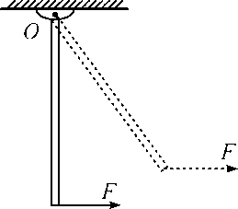
8．(1)(2019·柳州柳江区期中)如图所示，请在图中画出力F的力臂．
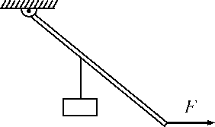 解：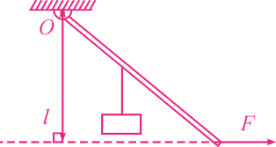
(2)将一个地球仪放在水平桌面上，请在图中画出地球仪所受重力和支持力的示意图，O为地球仪的重心．
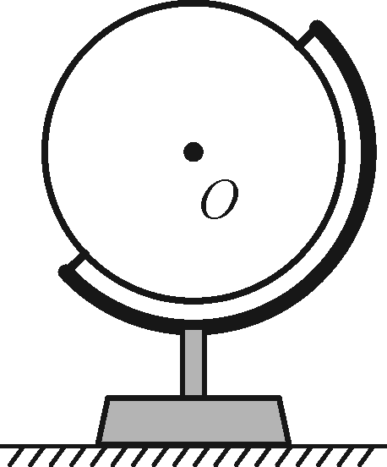 解：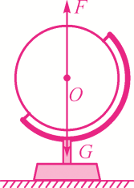

9．小李利用图示装置做“探究影响滑动摩擦力大小的因素”实验，他沿水平方向匀速拉动木板，稳定时弹簧测力计示数如图所示，读数为__0.8__N，在木块上放一重物，重复实验，弹簧测力计的示数变化情况是__变大__．
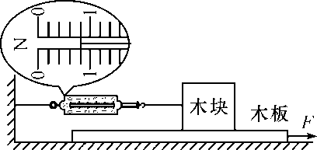
10．在水平桌面上放一个200 N的重物，现用如图所示装置将物体匀速拉动，物体与桌面的摩擦力是48 N，不考虑滑轮重力和滑轮与绳间的摩擦，水平拉力F为__16__N．若绳子自由端移动的距离为0.9 m，则物体移动的距离为__0.3__m.
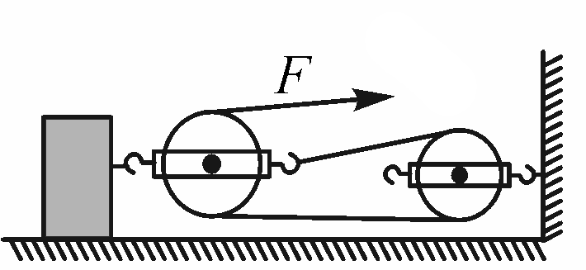
二、选择题(每题3分，共21分；每小题给出的四个选项中，只有一个选项是符合题意的)
11．使用滑轮组时，下列说法正确的是(C)
A．一定省力但不改变力的作用方向
B．一定改变力的作用方向
C．一定能省力，但不一定改变力的方向
D．一定能省力又改变力的方向

12．(2019·柳州期末)下列实例中，为了减小摩擦的是(B)
A．自行车的把手刻有凹凸不平的花纹
B．在货箱下面垫几根圆木来移动较重的货物
C．用力压抹布使玻璃窗擦得更干净
D．在手和瓶盖间垫一块毛巾再把拧得很紧的瓶盖拧开
13．如图所示，用弹簧测力计测量一个钩码的重力时，使测力计内弹簧伸长的力是(C)
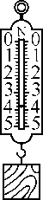
A．弹簧的弹力
B．钩码的重力
C．钩码对弹簧的拉力
D．弹簧对钩码的拉力
14．下列事例中属于应用了重力的方向的是(A)
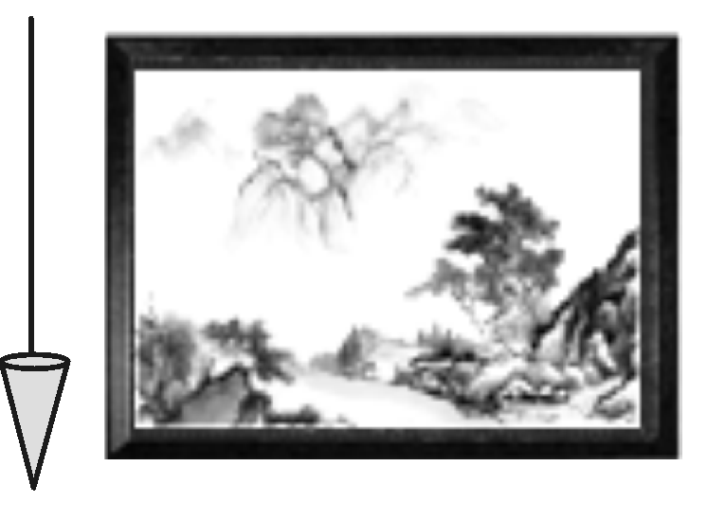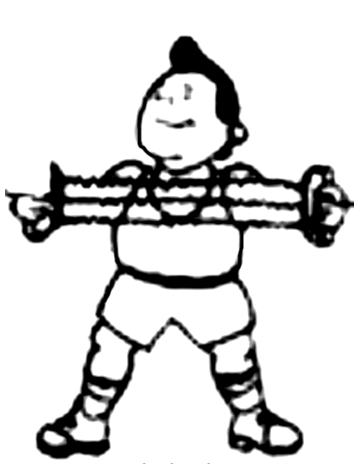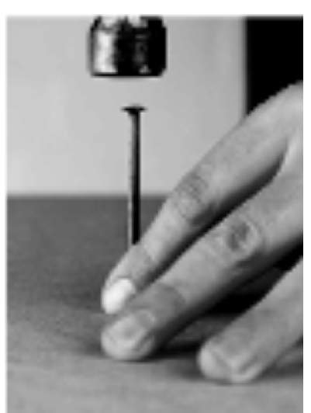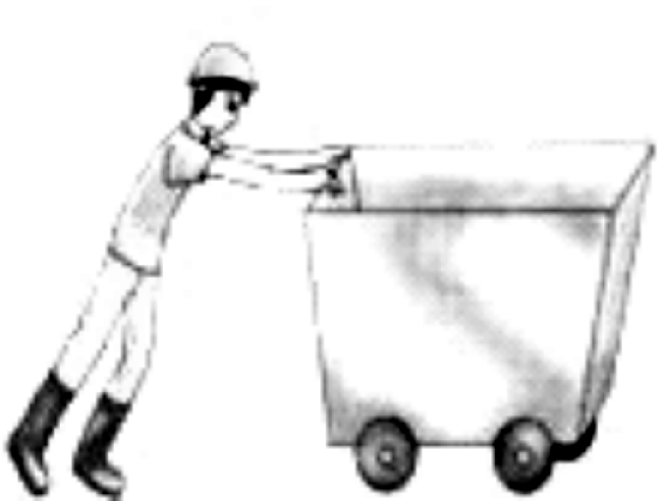
A．检查相框是否挂正 B．用力拉弹簧 C．敲打钉子 D．向前推车
15．(2019·青海)简单机械在生活中随处可见．使用下列简单机械可以省力的是(C)
A．旗杆顶部的滑轮 B．赛艇的船桨
C．拔钉子用的羊角锤 D．夹菜的筷子
16．工人师傅用如图所示的滑轮组竖直提升重为600 N的物体，不计摩擦和滑轮自重，下列说法正确的是(C)
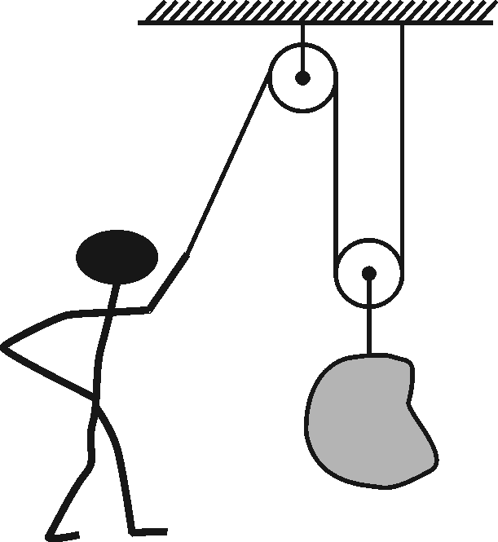
A．两个滑轮均为定滑轮
B．物体匀速上升时，人对绳子的拉力为200 N
C．物体匀速上升时，人对绳子的拉力为300 N
D．使用该装置不能省力，但能改变力的方向
17．一只重1 000 N的木箱，放在水平地面上，用120 N沿水平方向的力推它，木箱做匀速直线运动，现用200 N的力推木箱，这时木箱受到的摩擦力大小是(A)
A．120 N B．200 N
C．1 000 N D．1 120 N

三、实验题(第18题8分，第19题12分，第20题12分，共32分)
18．小华观察发现，弹簧测力计的刻度是均匀的，由此他猜想弹性限度内，弹簧的伸长量与它受到的拉力成正比．为了验证猜想，小华决定进行实验．
(1)要完成实验，除了需要如图甲所示的一根两头带钩的弹簧、若干相同的钩码(每个钩码重力已知)、铁架台以外，还需要的测量仪器是__刻度尺__．进行实验后小华记录数据如表．
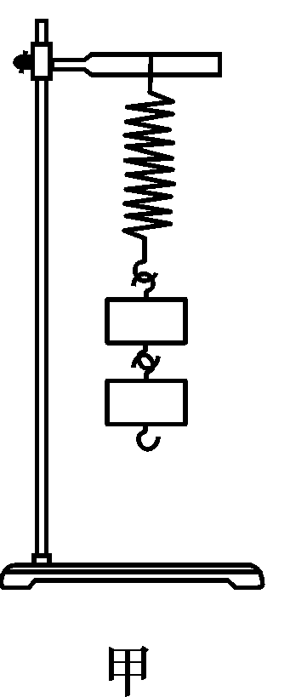
实验次数 | 1 | 2 | 3 | 4 | 5 | 6 | 7
拉力(钩码总重)F/N | 0 | 1 | 2 | 3 | 4 | 5 | 6
弹簧伸长量ΔL/cm | 0 | 0.40 | 0.80 | 1.20 | 1.60 | 2.00 | 2.70

(2)在图乙中作出弹簧伸长量与所受拉力的关系图线．
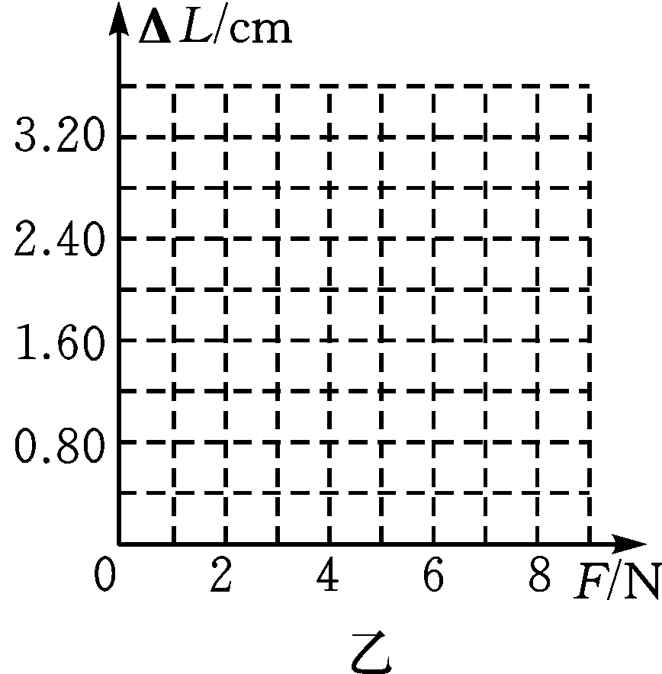 解：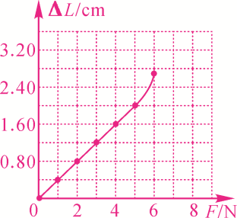
(3)由图像可验证小明的猜想是__正确__(填“正确”或“错误”)的．
(4)实验分析可得出若用该弹簧来制作一个弹簧测力计，则该弹簧测力计的量程为__0～5__N__．
19．小东同学用弹簧测力计测量水平运动的物体所受的滑动摩擦力．
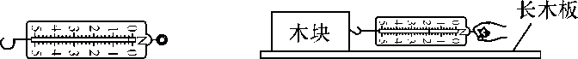
图1 图2
(1)测量前观察弹簧测力计，发现指针指在图1所示的位置，他应先__调零__后再测量；此弹簧测力计的分度值是__0.2__N.
(2)如图2所示，测量时长木板应__水平__放置，用弹簧测力计平行于长木板拉着木块做__匀速直线__运动，弹簧测力计的示数就等于木块受到的滑动摩擦力的大小．
(3)小东在实验中还发现，用此装置按照(2)中的方式快拉或慢拉木块，弹簧测力计的示数都相同，说明滑动摩擦力的大小与__物体运动的快慢__无关．测量时，如果不小心使弹簧测力计向右上方倾斜，则木块受到的滑动摩擦力会__变小__(填“变大”“变小”或“不变”)．

20．如图所示，探究小组利用铁架台、带有刻度的杠杆、细线、若干相同钩码、弹簧测力计(单位：N)等实验器材探究杠杆的平衡条件，在探究实验中：
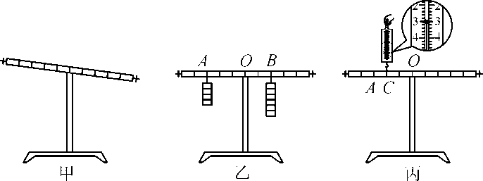
(1)在挂钩码前，小组发现杠杆左端高右端低(如图甲)，应将杠杆两端的平衡螺母向__左__(填“左”或“右”)端调节，使杠杆在水平位置平衡，这样做是为了方便读出__力臂__．
(2)接着小组在杠杆的两侧挂上不同数量的钩码，移动钩码的位置，使杠杆重新在水平位置平衡(如图乙)，这时杠杆两侧受到的作用力大小__等于__(填“大于”“等于”或“小于”)各自钩码所受重力大小，若在A、B下方各再增挂一个相同的钩码，则杠杆__左__(填“左”或“右”)端将下沉．
(3)如图丙是已经调节平衡的杠杆，用弹簧测力计在杠杆C处竖直向上拉，在A处挂上适当的钩码，使杠杆在水平位置平衡，则弹簧测力计读数为__3.0__N__，钩码总质量为__0.2__kg(g取10 N/kg)．

四、计算与推导题(7分；解答要有必要的公式和解答过程，只有最后答案的不能得分)
21．某科学兴趣小组利用硬棒(质量可忽略不计)、细线、若干已知重力的物体、刻度尺等器材来研究杠杆平衡的条件．如图所示，在C处挂一待测物体B，当重为8 N的物体A挂在D处时，硬棒在水平位置平衡，用刻度尺测得OC为6 cm，OD为18 cm.
(1)此时物体B的重力是多少牛？
(2)保持O点位置和物体A的重力不变，在C处挂上不同重力的物体，移动物体A的位置，使硬棒在水平位置平衡，分别在OE上标出C处所挂重物的重力所对应的刻度，就制成了一根能直接读出待测物体重力的杠杆．问该杠杆的刻度是否均匀？请说明理由．
解：(1)根据杠杆平衡条件F₁l₁＝F₂l₂得
G_{B}·OC＝G_{A}·OD，物体B的重力：
G_{B}＝$\frac{OD}{OC}$·G_{A}＝$\frac{18 cm}{6 cm}$×8 N＝24 N
(2)刻度均匀
设待测物体重为G，物体A距离O点为l，根据杠杆平衡原理F₁l₁＝F₂l₂得G×OC＝G_{A}×l
即l＝$\frac{OC}{GA}$×G
因为$\frac{OC}{GA}$是定值，所以l与G成正比，即杠杆的刻度均匀
运动和力 章末测试(二)
(时间：45分钟 总分：100分)
题号 | 一 | 二 | 三 | 四 | 总分 | 合分人 | 复分人
得分

一、填空题(每空2分，共32分)
1．汽车行驶的速度是72 km/h，羚羊奔跑的速度是15 m/s，若二者在公路上同时向西运动，以汽车为参照物，羚羊向__东__(填“东”或“西”)运动．
2．小明坐在公路上行驶的大巴车上，发现他的前方有一辆小汽车，总觉得小汽车是静止的，它们的距离总是保持不变，这说明小汽车与他坐的大巴车的__速度__相同．
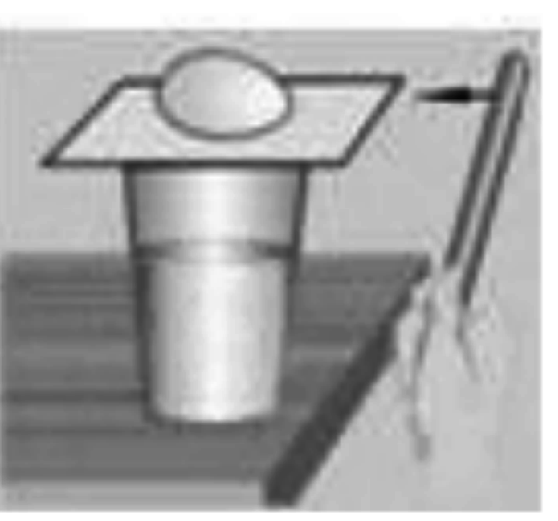
3．(2019·陕西)如图所示，用尺子快速水平击打盖在杯口的硬纸片，鸡蛋由于具有__惯性__并未随纸片一起飞出．假设纸片飞出后不再受任何力的作用，纸片将保持__匀速直线运动__状态．
4．一个携带有气象仪的高空探测气球以3 m/s的速度匀速上升，若有仪器零件从气球上脱落，则该零件刚脱落时会__向上运动__(填“立即下落”“静止不动”或“向上运动”)．
5．(2019·桂林5月模拟)如图所示是某辆汽车在平直的路面上运动的情况，分析可知：该车做的是__变速__直线运动，在40 s的时间内，汽车一定受到__非平衡__(填“平衡”或“非平衡”)力的作用．
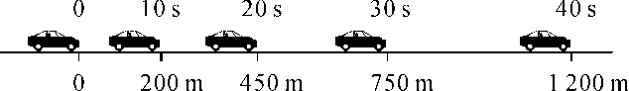
6．小军同学坐客车去某景区旅游，在旅途中，他看到路边的路灯急速后退，是以__车__为参照物的；当车向右转弯时，他的身体向__左__(填“左”或“右”)倾．
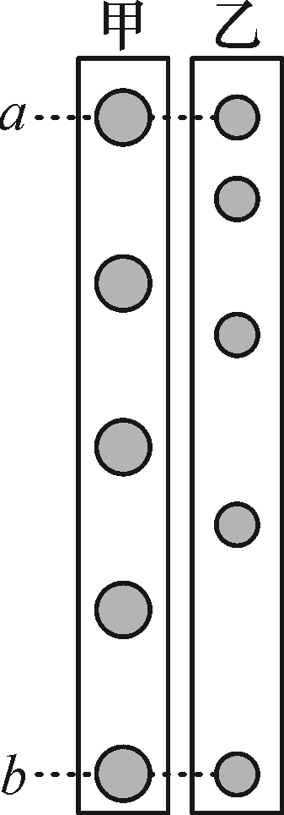
7．“频闪”照相机每隔相等的时间曝光一次，能在一张照片上记录下运动物体在不同时刻所处的位置．如图是质量相同、体积不同的甲、乙小球，下落一段时间后，分别从a位置运动到b位置时拍摄到的频闪照片，甲球做的是__匀速__(填“匀速”或“变速”)直线运动．这段运动过程中，乙球受到的阻力__小于__(填“大于”“小于”或“等于”)甲球受到的阻力．
8．(2019·江西)电灯通过电线挂在天花板上处于静止状态，灯对电线的拉力和电线对灯的拉力是一对__相互作用__力，电线对灯的拉力和灯所受的重力是一对__平衡__力．
9．一名跳伞运动员重为600 N，其随身的跳伞设备总重为200 N，他在空中匀速下落的过程中，所受到的空气阻力是__800__N，方向__竖直向上__．
10．如图所示，小车水平向右做直线运动．数字钟显示的时间格式是“时：分：秒”，则小车从起点到终点全程的平均速度是__0.90__cm/s.
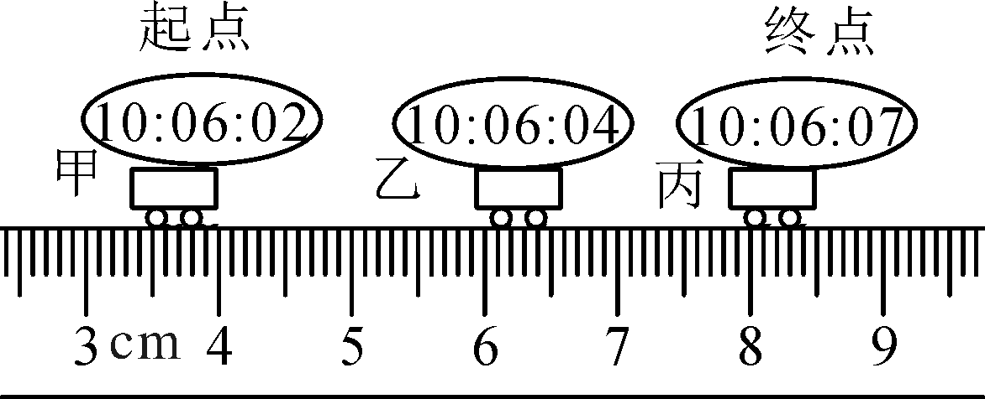
二、选择题(每题3分，共21分；每小题给出的四个选项中，只有一个选项是符合题意的)
11．下列成语中描述的不是机械运动的是(D)
A．南辕北辙 B．夸父逐日 C．顺水推舟 D．精忠报国
12．(2019·北京)2019年1月3日，“玉兔二号”从停稳在月球表面的“嫦娥四号”上沿轨道缓缓下行，到达月球表面，如图所示．关于“玉兔二号”下行的过程，下列说中正确的是(C)
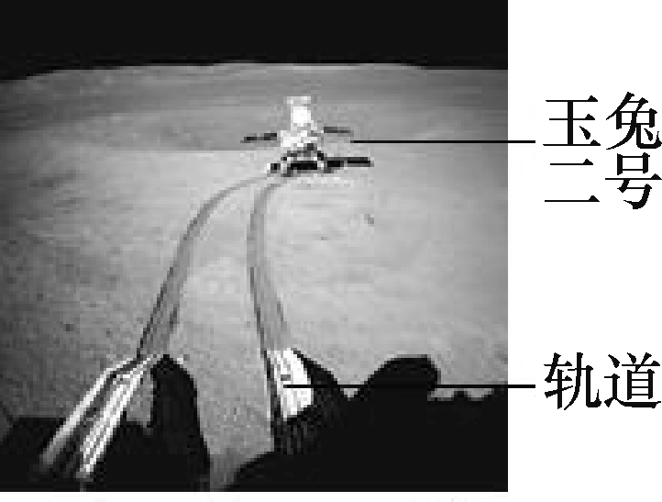
A．若以月球表面为参照物，“嫦娥四号”是运动的
B．若以月球表面为参照物，“玉兔二号”是静止的
C．若以轨道为参照物，“玉兔二号”是运动的
D．若以“嫦娥四号”为参照物，“玉兔二号”是静止的
13．甲、乙两位同学进行百米赛跑，假如把他们的运动近似看作匀速直线运动处理，他们同时从起跑线起跑，经过一段时间后他们的位置如图所示，在图中分别作出在这段时间内两人运动路程s、速度v与时间t的关系图像，正确的是(B)
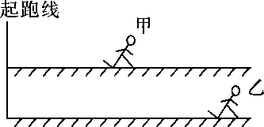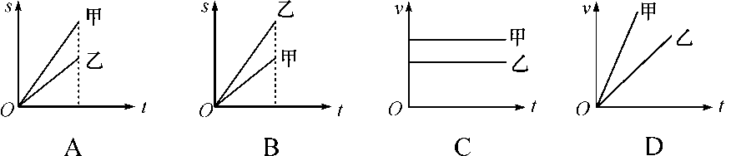
14．(2018·南通)下列关于惯性的说法正确的是(D)
A．行驶的汽车突然刹车，乘客前倾，说明车有惯性
B．足球在草地上越滚越慢，它的惯性越来越小
C．跳绳时加大摇绳的速度，可以增加绳的惯性提高成绩
D．骑电动车戴头盔，可减小摔倒时惯性带来的伤害
15．(2019·天水)下列关于运动和力的说法正确的是(B)
A．运动的物体，如果不受力的作用就会慢慢停下来
B．射出枪口的子弹由于惯性继续向前飞行
C．电梯匀速上升时，电梯对人的支持力和人对电梯的压力是一对平衡力
D．一个物体也能产生力的作用
16．(2019·亳州蒙城县期末)如图所示，弹簧的一端固定在墙面上，用手拉弹簧的另一端，弹簧在弹性范围内伸长了一段距离，则下列说法正确的是(A)
A．手对弹簧的拉力和墙对弹簧的拉力是一对平衡力
B．弹簧对手的拉力和弹簧对墙的拉力是一对相互作用力
C．手对弹簧的拉力和弹簧对手的拉力是一对平衡力
D．弹簧对墙的拉力使弹簧伸长了一段距离
17．(2019·大庆)在一年一度的大庆市“黎明湖端午龙舟赛”中，有人对某组在平行赛道上比赛的甲、乙两队龙舟的速度与时间关系进行了仔细研究，得出了甲、乙的速度与时间关系图像如图．根据图像可知，下列说法正确的是(D)
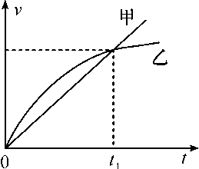
A．0～t₁时刻两队运动的距离相等
B．t₁时刻甲队比乙队运动得快
C．t₁时刻甲队超过乙队
D．t₁时刻甲乙两队速度相等
三、实验题(第18题6分，第19题6分，第20题8分，共20分)
18．小明在“测小车的平均速度”的实验中，设计如图实验：小车从带刻度的斜面顶端由静止下滑，图中的数字是小车到达A、B、C三处时电子表的示数(数字表示“时：分：秒”)．
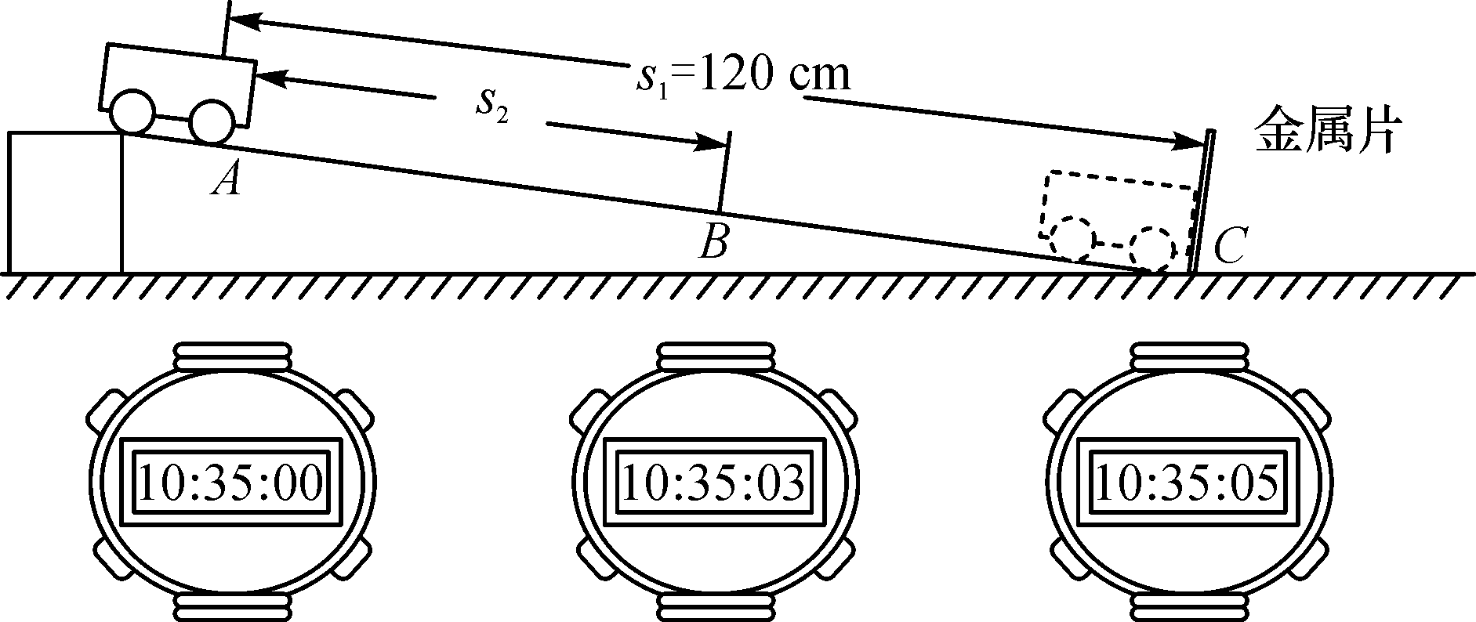
(1)在小车能下滑的情况下，使用的斜面的坡度要__较小__(填“较小”或“较大”)，其目的是__便于测量时间__．
(2)若s₂的路程正好是全部路程的一半，小车通过上半段路程的平均速度v_{AB}＝__0.2__m/s.
19．(2019·泸州)用如图所示的装置来探究“阻力对物体运动的影响”．第一次在水平木板上铺毛巾如图甲，第二次将毛巾换为棉布如图乙，第三次将水平木板上的棉布撤去如图丙．观察小车在水平面上滑行的距离，回答下列问题：
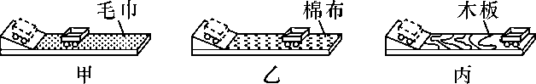
(1)实验中，每次均让小车从斜面上的同一位置由静止开始自由下滑，目的是使小车到达斜面底部的水平面上时__速度相同__．
(2)实验中发现小车在木板表面滑行的距离最远，说明小车受到的阻力最__小__．
(3)假设水平面绝对光滑，小车不受任何阻力，小车从斜面上滑下后会在水平面上做__匀速__(填“匀速”“减速”或“加速”)直线运动．
20．(2019·铜仁)小明在探究“二力平衡条件”的实验中，设计了如图所示的两种实验方案．
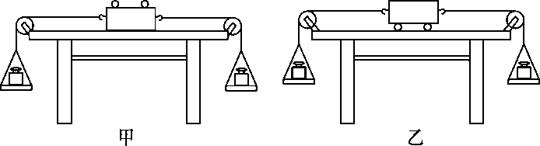
(1)通过实验比较，小明发现采用方案乙，实验效果更好，原因是__滚动摩擦力小于滑动摩擦力，减小了摩擦力对实验的影响__．
(2)该实验装置中，木板两端的定滑轮的作用是__能改变作用力的方向__．
(3)保持两盘中砝码质量相等，把小车在水平桌面上扭转一个角度，放手后观察到小车转动，最后恢复到静止状态．这个实验现象说明：作用在同一物体上的两个力，大小相等，方向相反，并且__作用在同一条直线上__，这两个力才能彼此平衡．
(4)小明在探究完“二力平衡条件”的实验后，又利用该装置进行探究，剪断小车左边的细线后，小车由静止向右运动，此现象说明力可以改变物体的__运动状态__．
四、计算与简答题(第21题7分，第22题9分，第23题11分，共27分；解答要有必要的公式和解答过程，只有最后答案的不能得分)
21．物体做变速运动，物理上可用平均速度来描述其运动．设某物体沿直线做单向(往一个方向)变速运动，在前一半时间平均速度为v₁，后一半时间平均速度为v₂，那么可推出其整个时间段的平均速度为$\frac{v1＋v2}{2}$；若其前半程的平均速度为v₁，后半程的平均速度为v₂，那么可推出其全程的平均速度为$\frac{2v1v2}{v1＋v2}$，试利用速度公式分别对以上两个推论加以证明．
解：①设总时间是2t，则前一半与后一半时间都是t，因为v＝$\frac{s}{t}$，
所以物体运动的路程：s₁＝v₁t，s₂＝v₂t
总路程s＝s₁＋s₂＝v₁t＋v₂t
物体整个时间段的平均速度v＝$\frac{s}{2t}$＝$\frac{v1t＋v2t}{2t}$＝$\frac{v1＋v2}{2}$
②设总路程是2s，则前一半与后一半路程都是s，因为v＝$\frac{s}{t}$，
所以物体的运动时间t₁＝$\frac{s}{v1}$，t₂＝$\frac{s}{v2}$，
整个路程的平均速度v＝$\frac{2s}{t1＋t2}$＝$\frac{2s}{\frac{s}{v1}＋\frac{s}{v2}}$＝$\frac{2v1v2}{v1＋v2}$
22．甲、乙两地的距离是900 km，一列火车从甲地早上7：30出发开往乙地，途中停靠了几个车站，在当日16：30到达乙地．列车行驶途中以144 km/h的速度匀速通过长度为400 m的桥梁，列车全部通过桥梁的时间是25 s．求：
(1)火车从甲地开往乙地的平均速度是多少米每秒？
(2)火车的长度是多少米？
解：(1)火车从甲地早上7：30出发开往乙地，在当日16：30到达乙地，则从甲地开往乙地所用时间t＝9 h
火车从甲地开往乙地的平均速度：v＝$\frac{s}{t}$＝$\frac{900 km}{9 h}$＝100 km/h≈27.8 m/s
(2)v′＝144 km/h＝40 m/s
由v＝$\frac{s}{t}$得，火车过桥通过的总距离：s′＝v′t′＝40 m/s×25 s＝1 000 m
火车的长度：s_{火车}＝s′－s_{桥}＝1 000 m－400 m＝600 m

23．某同学用5 N的水平力拉着一物块在水平地面上以1 m/s的速度做匀速直线运动，如图所示．撤去拉力后，物块减速直至静止用时2 s.
(1)在减速运动的过程中，物块在水平方向上所受到的力为多少？
(2)为了描述物体运动速度变化的快慢，物理学中引入了加速度的概念，即速度的变化量Δv与发生这一变化所用的时间Δt的比值，通常用a表示，表示物体速度变化的快慢，即a＝$\frac{Δv}{Δt}$，单位m/s²，撤去拉力后，物块在做减速运动的过程中的加速度是多少？
(3)牛顿第二定律告诉我们：物体的加速度a的大小跟它所受到的作用力F成正比，跟它的质量m成反比，可表示为a＝$\frac{F}{m}$，其中质量m的单位是kg.求该同学所拉物块的质量是多少？
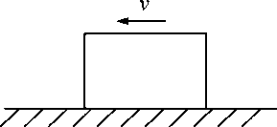
解：(1)当物体做匀速直线运动时，F＝f＝5 N
撤去拉力后，物块做减速运动的过程中，物块所受的摩擦力还是滑动摩擦力，力的大小只与压力、接触面粗糙程度有关，故f＝5 N
(2)由题意可得，物块在做减速运动的过程中的加速度：
a＝$\frac{Δv}{Δt}$＝$\frac{1 m/s－0}{2 s}$＝0.5 m/s²
(3)由题意，根据牛顿第二定律a＝$\frac{F}{m}$，
则有m＝$\frac{F}{a}$＝$\frac{f}{a}$＝$\frac{5 N}{0.5 m/s2}$＝10 kg
期中测试
(时间：60分钟 总分：100分)
题号 | 一 | 二 | 三 | 四 | 总分 | 合分人 | 复分人
得分

一、填空题(每空2分，作图2分，共32分)
1．(2019·广东)图中物体A重为__1.2__N.
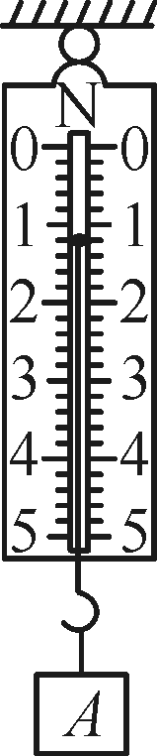
2．人们常说的“一个巴掌拍不响”，这句话所含的物理道理是__力是物体对物体的作用，一个物体不能产生力的作用__．
3．小李同学为了研究物体受到重力的方向，他提着用细线吊着的物体从A处走到B处，再从B处走到C处，如图所示．该现象表明：__重力的方向总是竖直向下__．
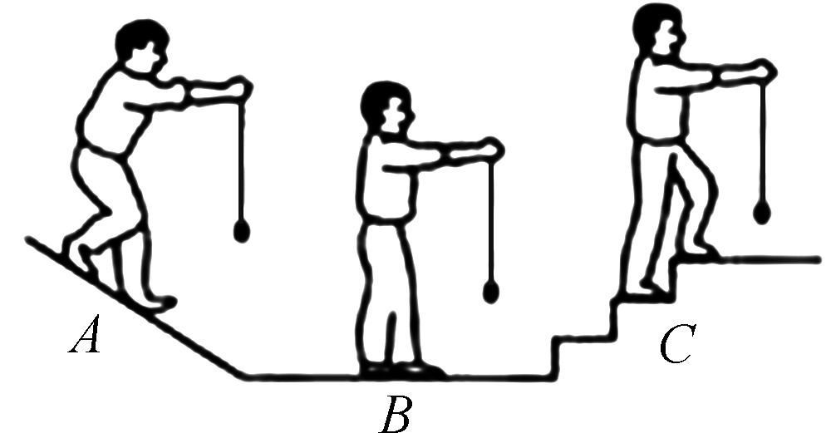
4．一小球用细线悬挂在竖直墙壁上，如图所示，则小球所受墙面的弹力和__小球对墙的压力__是一对相互作用力．
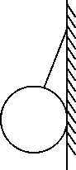
5．(2019·长春)小明在操场上跑步，以他为参照物，旁边的树是__运动__(填“运动”或“静止”)的．小明快速奔跑时不容易立即停下来，因为他具有__惯性__．
6．(2019·扬州)淮扬镇高铁过江通道“五峰山公铁大桥”建成后，扬州将进一步融入上海一小时经济圈．大桥主跨长为1 120 m，一列长280 m的高铁匀速通过大桥主跨的时间为70 s，则高铁的速度为__20__m/s，若以高铁为参照物，大桥是__运动__的．
7．如图所示，在水平拉力F的作用下重200 N的物体A沿水平桌面做匀速直线运动，弹簧秤B的示数为20 N，则拉力F的大小为__40__N，物体A与水平桌面的摩擦力大小为__20__N.
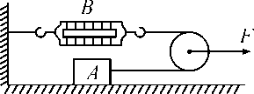
8．如图，OABC为一轻质杠杆，O为支点，OA＝BC＝0.2 m，AB＝0.3 m，将重30 N的物体悬挂在A点，当杠杆在图示位置平衡时，在C点至少需要加__12__N的拉力，请在图中的示意图表示作用在C点最小的力F.
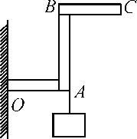 解：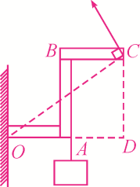
9．(2019·桂林)在探究滑动摩擦力与压力大小关系的实验中，如图1所示，在水平地面上放一物块甲，物块甲上面放一物块乙，在大小为10 N的水平拉力F₁作用下，甲、乙物块同时以0.3 m/s的速度一起做匀速直线运动，物块甲所受地面的摩擦力大小为__10__N．如图2所示，在同一水平地面上，在水平拉力F₂的作用下，物块甲以0.1 m/s的速度做匀速直线运动，则F₂__小于__(填“大于”“等于”或“小于”)F₁.
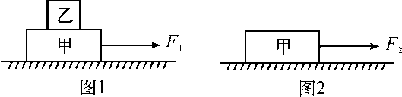
10．如图所示，野兔在草地上以18 m/s的速度向前方50 m处的树洞奔逃，到达树洞所需时间是__2.8__s，秃鹰在野兔后方110 m处贴着地面飞行追击野兔，秃鹰若想追上野兔，其速度应不小于__57.6__m/s.(保留一位小数)
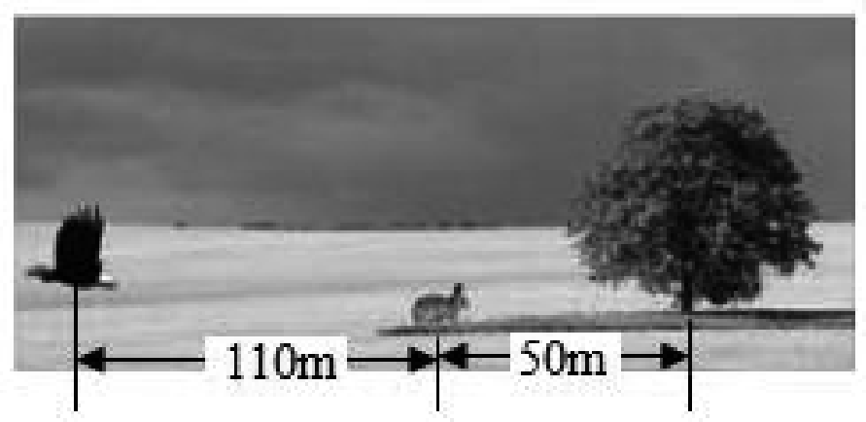
二、选择题(每题3分，共21分；每小题给出的四个选项中，只有一个选项是符合题意的)
11．(2019·铜仁)“两岸猿声啼不住，轻舟已过万重山”，诗句中描述“轻舟”在运动，所选择的参照物是(B)
A．轻舟 B．万重山
C．坐在轻舟上的人 D．以上说法都不对
12．(2018·吉林)下列现象中属于增大摩擦力的是(C)
A．轴承中加入润滑油 B．行李箱安装滚动轮子
C．运动鞋底刻有花纹 D．磁悬浮列车悬浮行驶
13．(2018·烟台)如图所示的杠杆，属于费力杠杆的是(C)
14．(2019·常州)前行的公交车内，某时刻悬挂在横杆下的拉手突然向公交车的右侧飘起，公交车正在(C)
A．直行急加速 B．直行急刹车
C．向左急转弯 D．向右急转弯
15．小明穿着旱冰鞋用力推墙后，他会沿水平地面减速向后退．图中所画的小明后退过程中的受力示意图，正确的是(D)
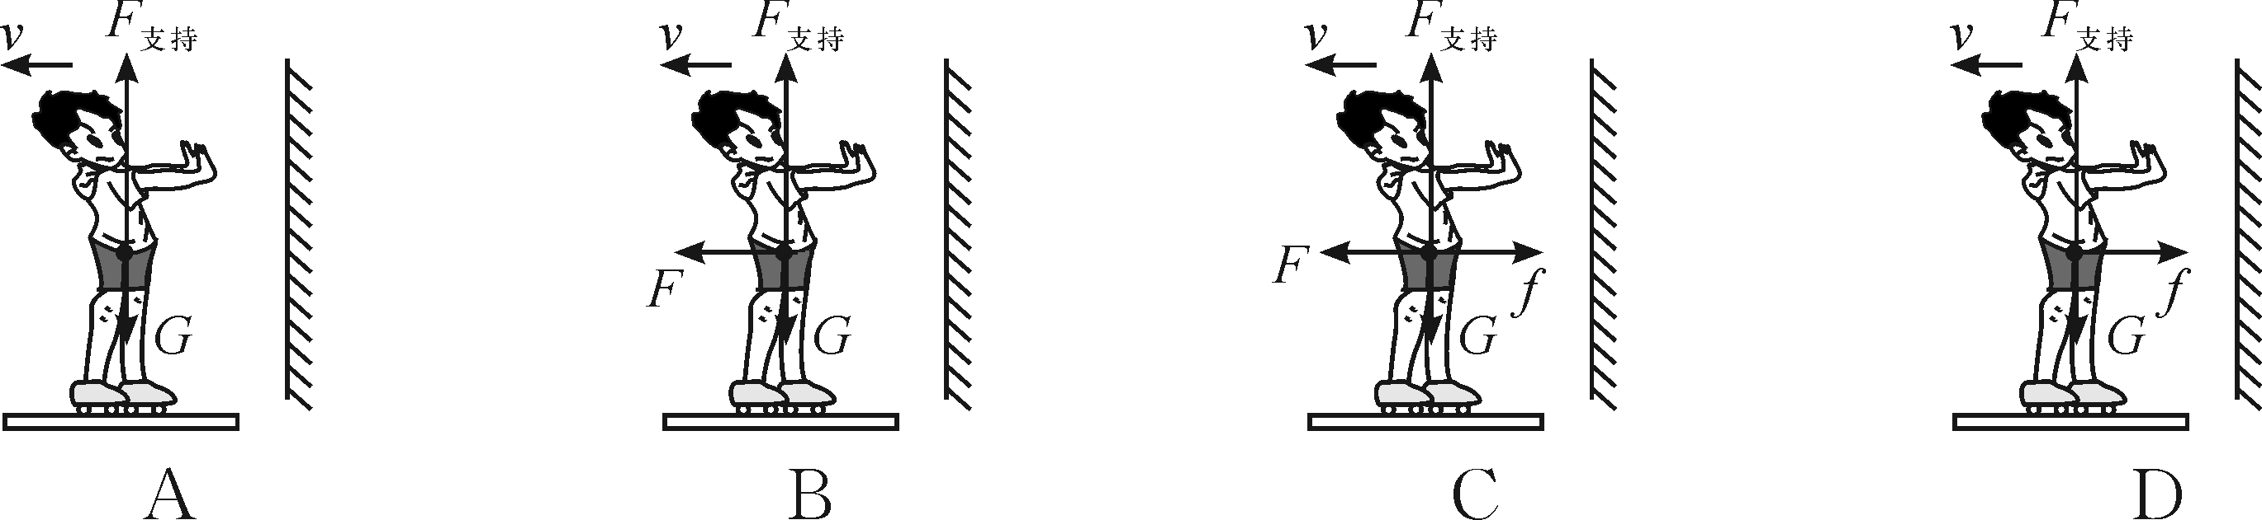
16．(2018·镇江)如图所示，将纸片从易拉罐和水平桌面间快速水平抽出，易拉罐几乎不动．则将纸片抽出的过程中，易拉罐(D)
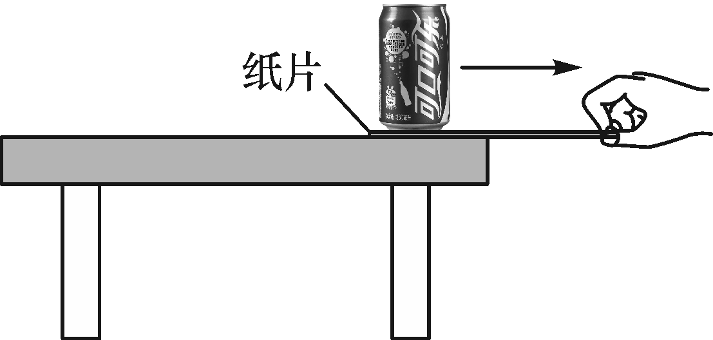
A．不具有惯性
B．在水平方向上受力平衡
C．相对纸片水平向右运动
D．受到水平向右的摩擦力
17．(2019·上海)甲、乙两车分别在同一直线上的M、N两点(M、N间距为20米)，同时相向做匀速直线运动，它们的图像分别如图(a)和(b)所示．若甲、乙的速度分别为v_{甲}、v_{乙}，经过t秒，甲、乙相距10米．则(B)
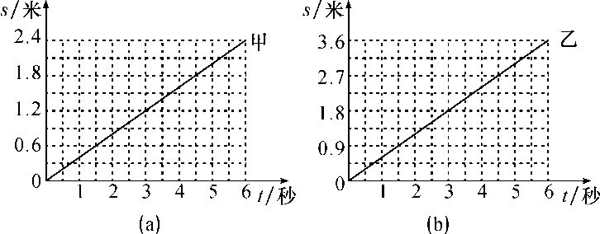
A．v_{甲}＜v_{乙}，t一定为10秒 B．v_{甲}＜v_{乙}，t可能为30秒
C．v_{甲}＝v_{乙}，t可能为10秒 D．v_{甲}＝v_{乙}，t可能为30秒
三、实验题(第18题6分，第19题10分，第20题14分，共30分)
18．(2019·山西)同学们利用如图甲所示的实验装置，测量物体所受的滑动摩擦力．
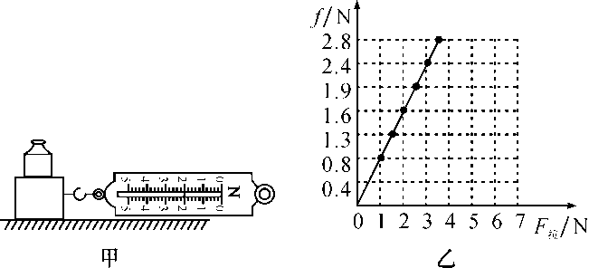 解：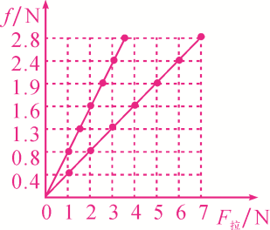
(1)实验中，应在水平方向拉着木块做__匀速__直线运动．
(2)“创新”小组在同一木板上，测量了不同压力下滑动摩擦力的大小，并根据测量数据作出了如图乙所示的图像，分析图像可以得出的结论是__接触面粗糙程度一定时，滑动摩擦力的大小与压力的大小成正比__．
(3)“牛顿”小组在桌面上也做了同样的实验，记录实验数据如表，请你根据表格中的数据，在图乙中描点作出图像．对比分析两组图像你的新发现是__木板和桌面的粗糙程度不同_．
次数 | 1 | 2 | 3 | 4 | 5 | 6
F_{压}/N | 2.0 | 3.0 | 4.0 | 5.0 | 6.0 | 7.0
f/N | 0.8 | 1.3 | 1.6 | 1.9 | 2.4 | 2.8
19.(2019·苏州)利用杠杆开展相关实验探究：
(1)安装好杠杆，将其放到水平位置后松手，发现杠杆沿顺时针方向转动，如图甲所示．则应将平衡螺母向__左__(填“左”或“右”)调节，直到杠杆在水平位置平衡；
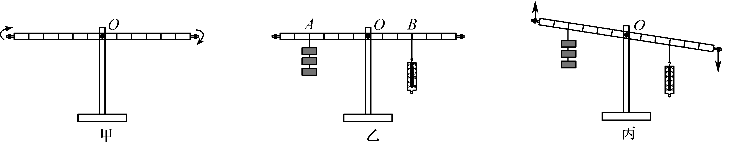
(2)如图乙所示，在A点挂3个重力均为0.5 N的钩码，在B点用弹簧测力计竖直向下拉杠杆，使其在水平位置平衡，弹簧测力计的示数为__2.0__N；若在第(1)小题所描述的情形中未调节平衡螺母而直接开展上述实验，弹簧测力计的示数会__偏小__(填“偏大”“偏小”或“不变”)；
(3)始终竖直向下拉弹簧测力计，使杠杆从水平位置缓慢转过一定角度，如图丙所示．此过程中，弹簧测力计拉力的力臂__变小__，拉力的大小__不变__．(填“变大”“变小”或“不变”)
20．(2019·南宁)在“测量物体运动的平均速度”实验中．
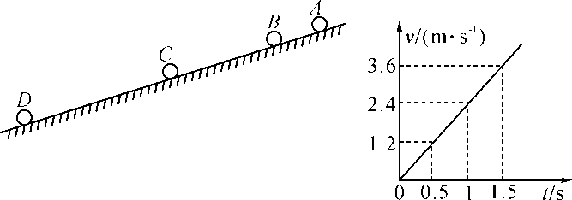
图1 图2
(1)小球从A处沿斜面由静止开始滚下，频闪照相机记录了小球在相同时间内通过的路程，如图1所示，小球在做__加速__(填“加速”“减速”或“匀速”)运动，小球受力__不平衡__(填“平衡”或“不平衡”)．
(2)实验数据如表所示，小球在BC段的平均速度为__1.8__m/s.CD段的路程为__1.5__m，比较AB与BC段的平均速度得v_{AB}__＜__(填“＞”“＜”或“＝”)v_{BC}.
路程(m) | 运动时间(s) | 平均速度(m/s) | 经过某点时的速度(m/s)
s_{AB}＝0.3 m | t_{AB}＝0.5 s | v_{AB}＝0.6 m/s | v_{B}＝1.2 m/s
s_{BC}＝0.9 m | t_{BC}＝0.5 s | v_{BC}＝ | v_{C}＝2.4 m/s
s_{CD}＝ | t_{CD}＝0.5 s | v_{CD}＝3 m/s | v_{D}＝3.6 m/s
(3)为进一步探究小球在斜面上运动的速度与时间的关系，根据表中数据做出了v－t图像，如图2所示，假设斜面足够长，小球从A处滚下，经过2 s到达E点时的速度为__4.8__m/s.
(4)小球在运动过程中，经过路程s_{AB}中点时的速度为v₁，经过时间t_{AB}中点时的速度为v₂，则v₁__＞__(填“＞”“＜”或“＝”)v₂
四、计算与推导题(第21题4分，第22题6分，第23题7分，共17分；解答要有必要的公式和解答过程，只有最后答案的不能得分)
21．如图所示，工人师傅用一个定滑轮和动滑轮组成滑轮组，把重为500 N的箱子匀速提升5 m，动滑轮的质量为8 kg，不计绳重和摩擦．(g取10 N/kg)
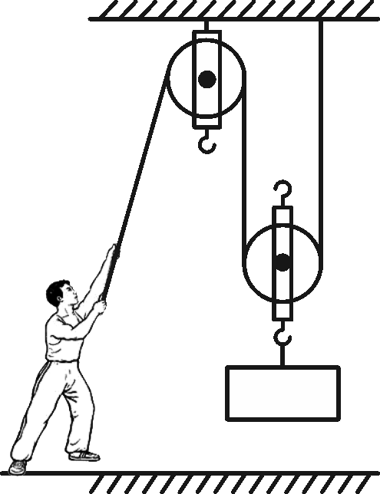
(1)在向上提升箱子的过程中，人对绳子的拉力为多大？
(2)在向上提升箱子的过程中，绳子自由端移动的距离为多少？
解：(1)动滑轮重力：G_{轮}＝m_{轮}g＝8 kg×10 N/kg＝80 N
由图知，n＝2，不计绳重和摩擦，人对绳子的拉力：
F＝$\frac{1}{2}$(G_{物}＋G_{轮})＝$\frac{1}{2}$×(500 N＋80 N)＝290 N
(2)绳子自由端移动的距离：s＝2h＝2×5 m＝10 m

22．(2019·山西)汽车超载是当前发生交通事故的重要原因之一．全国各地设置了许多超载监测站加强监管．如图所示，一辆两轴货车正在水平地面上设置的某种电子地磅秤上称重．先让货车前轮单独开上电子地磅秤，其读数为8 t；前轮驶离电子地磅秤，再让后轮单独开上电子地磅秤，其读数为9 t．国家规定两轴货车限载车货总重18 t，请你通过计算分析该货车是否超载．(g取10 N/kg)
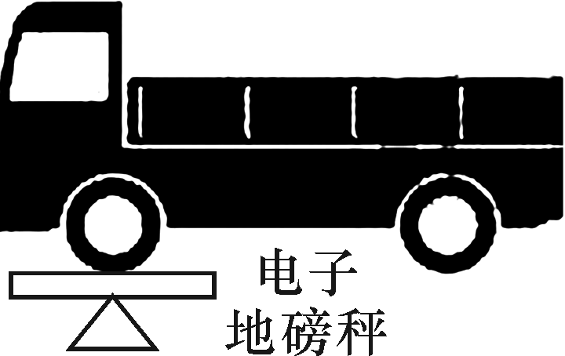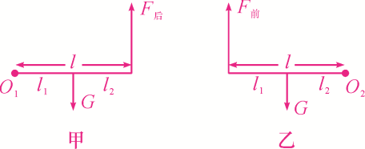
解：以汽车前轮为支点建立杠杆模型，示意图如图甲，根据杠杆平衡条件得：F_{后}l＝Gl₁……①
以汽车后轮为支点建立杠杆模型，示意图如图乙，根据杠杆平衡条件得：F_{前}l＝Gl₂……②
由①②两式可得：G＝F_{前}＋F_{后}＝(8×10³ kg＋9×10³ kg)×10 N/kg＝1.7×10⁵ N
因为国家规定两轴货车限载车货总重18t，所以货车的总重为：G_{总}＝m_{总}g＝18×10³ kg×10 N/kg＝1.8×10⁵ N
因为G＜G_{总}，所以，该货车不超载．

23．小明从家出发到商场去，其中一半路程步行，一半路程骑自行车．路程与时间图像如图所示，则：
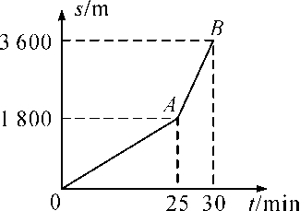
(1)用具体数据分析说明小明骑车的路程可能是图中哪一段？
(2)小明骑车的速度是多少？
(3)小明从家到商场全程的平均速度是多少？
解：(1)由图像可知，OA段路程1 800 m，用时25 min；AB段路程1 800 m，用时5 min；AB段用时短，速度快，所以骑车是AB段；
(2)骑车的路程为：s＝1 800 m，骑车的时间为：t_{骑}＝5 min＝5×60 s＝300 s
骑车的速度为：v_{骑}＝$\frac{s}{t骑}$＝$\frac{1 800 m}{300 s}$＝6 m/s
(3)总路程为：s_{总}＝3 600 m，总时间：t_{总}＝30 min＝30×60 s＝1 800 s
平均速度：v＝$\frac{s总}{t总}$＝$\frac{3 600 m}{1 800 s}$＝2 m/s
神奇的压强 章末测试(三)
(时间：45分钟 总分：100分)
题号 | 一 | 二 | 三 | 四 | 总分 | 合分人 | 复分人
得分

一、填空题(每空2分，共32分)
1．将一些热水倒入空矿泉水瓶内，摇晃后倒出并立即盖紧瓶盖，过一会儿发现瓶子慢慢向内凹陷，此现象可以证明__大气压__的存在．
2．在搜寻MH370客机过程中，澳大利亚动用了“蓝鳍金枪鱼”水下航行器进行搜寻，该航行器在5 min内下潜了180 m，在下潜的过程中航行器所受到的压强将__变大__．
3．俗话说“磨刀不误砍柴工”，其中包含的物理知识是：减小受力面积，__增大压强__．
4．(2019·娄底)小亮同学在物理实验室利用托里拆利实验测量大气压强的值，实验时他没有将玻璃管竖直放置，而是稍稍倾斜了，如图所示，则此时大气压强等于__750__mm水银柱产生的压强；如果现在在该实验室做“观察水沸腾”的实验，测得水的沸点将__低于__(填“高于”“等于”或“低于”)100 ℃.
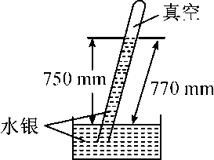
5．一个图钉帽的面积是0.8 cm²，图钉尖的面积是5×10^{－4} cm²，手指对图钉帽的压力是20 N，手对图钉帽的压强是__2.5×10⁵__Pa，图钉尖对墙的压强是__4×10⁸__Pa.
6．如图是盛了水的透明茶壶．茶壶的壶嘴和壶身组成了__连通器__；壶嘴和壶身中的水面高度__相同__．
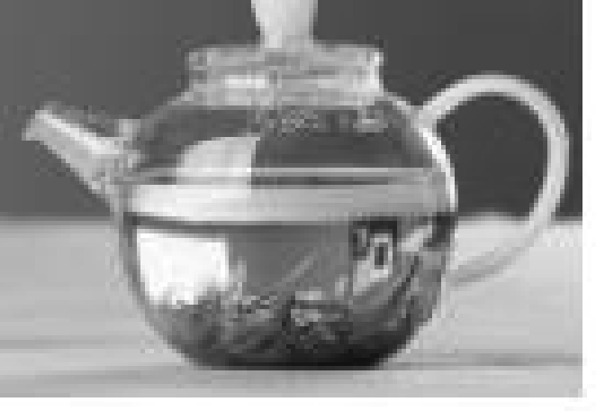
7．如图所示，用塑料吸管从瓶中吸饮料时，饮料是靠__大气压__吸入嘴里的，为了证明不是靠嘴的吸力把饮料吸入嘴中，可采取的具体验证操作是__将吸管剪个洞__．
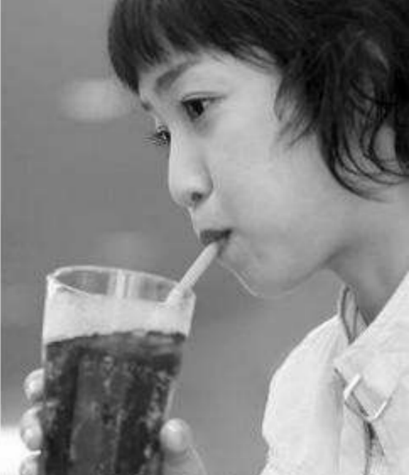
8．(2019·宁夏)小明同学在研究液体内部压强的规律时，用甲、乙两种液体多次实验，根据实验数据画出了如图所示液体压强随深度变化的图像．则甲、乙两种液体的密度的关系是ρ_{甲}__大于__(填“大于”“小于”或“等于”)ρ_{乙．}
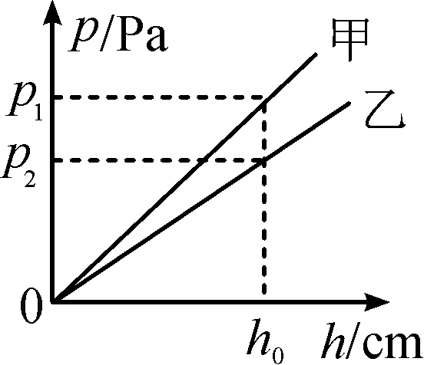

9．如图容器，左边为一水箱，AB为箱盖，则箱顶的A点所受水的压强为__1.0×10³__Pa，若箱盖AB的面积为15 cm²，则水对箱盖的压力为__1.5__N．(g取10 N/kg)
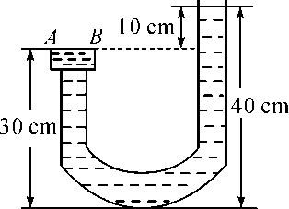
10．(2018·赤峰)如图是我国自主研制的“蛟龙”号载人潜水器，2012年“蛟龙”号潜水器顺利完成7 km级的潜水试验，则7 km深处海水的压强为__7×10⁷__Pa，设想你在7 km深的“蛟龙”号潜水器中把一只手伸到外面的水里，若手背的面积为0.6×10^{－2} m²，则海水对手背的压力为__4.2×10⁵__N(海水的密度ρ＝1.0×10³ kg/m³，g取10 N/kg)．
二、选择题(每题3分，共21分；每小题给出的四个选项中，只有一个选项是符合题意的)
11．如图所示能说明大气压强存在的是(D)
A．书包背带较宽 B．热气球升空 C．水坝下部较宽 D．纸片托水
12．(2018·常德)如图所示的四种动物器官，具有减小压强功能的是(B)
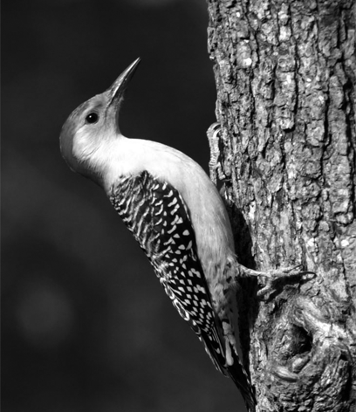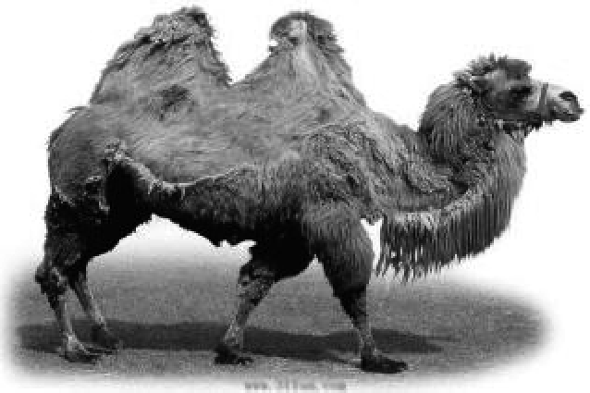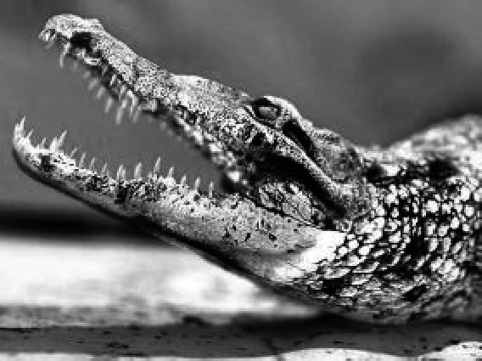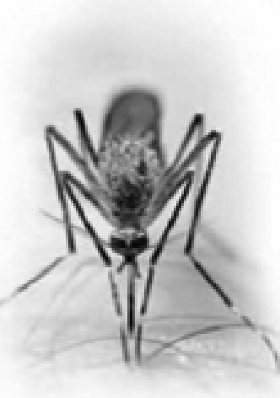
A．啄木鸟的喙 B．骆驼的脚掌 C．鳄鱼的牙齿 D．蚊子的口器
13．在如图所示的实例中，利用连通器原理工作的是(A)
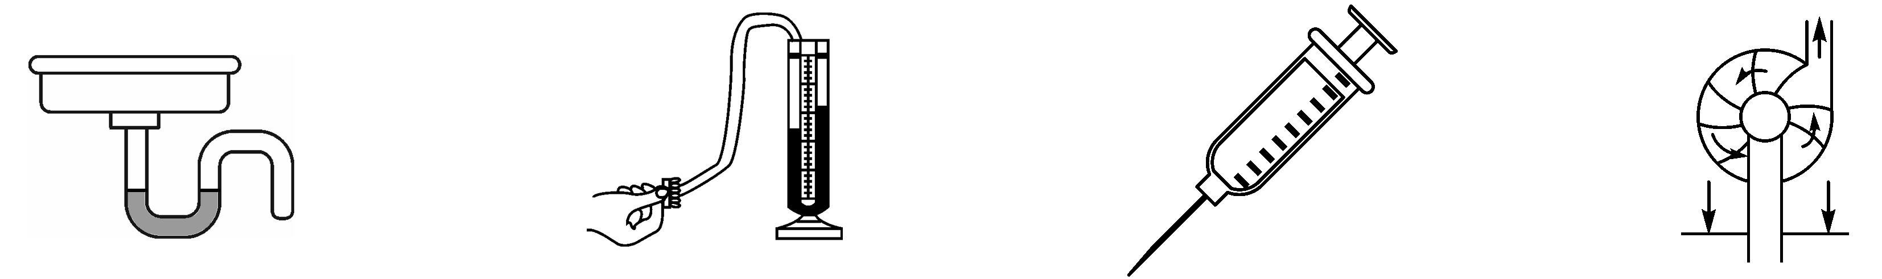
A．下水管中“存水弯” B．压强计 C．注射器 D．离心式水泵
14．(2018·宿迁)寒冷的冬天，太阳能热水器水箱的通气孔(与大气相通)由于冰冻堵塞而不通，放水使用后发现不锈钢水箱变瘪了，如图所示，水箱变瘪说明(A)
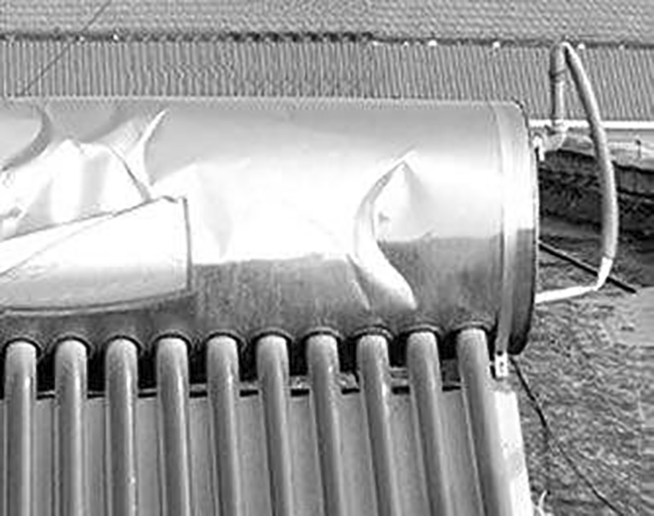
A．存在大气压强
B．水箱存在热胀冷缩
C．水箱的不锈钢老化
D．水变成冰时体积变大

15．利用托里拆利实验测大气压时，可以确认管内进入了少量空气的现象是(C)
A．管内水银面的高度略小于760毫米
B．使管倾斜时，管内水银柱长度增加
C．无论怎样使管倾斜，水银都不能充满全管
D．将管在水银槽内轻轻上提，管内水银柱高度不变
16．(2018·攀枝花)匀速地向某容器内注满水，容器底所受水的压强与注水时间的关系如图所示，这个容器可能是(C)
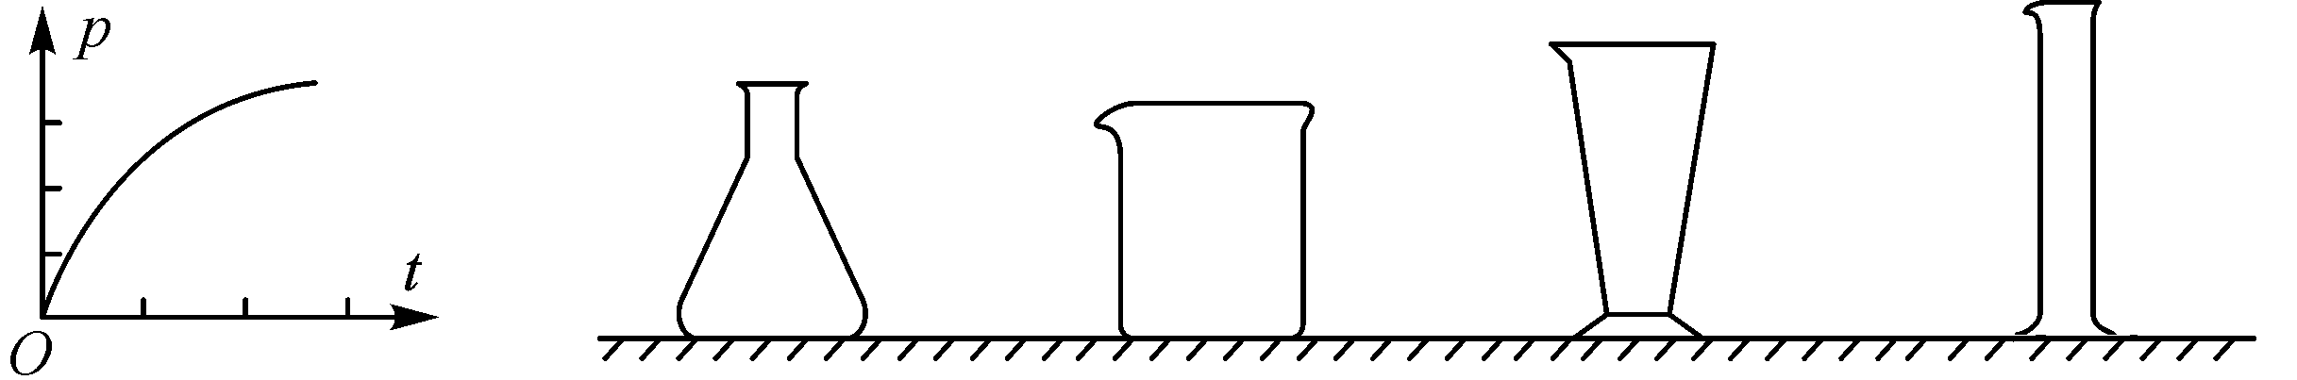
A．锥形瓶 B．烧杯 C．量杯 D．量筒
17．有一个密度均匀的长方体铜块，被截成A、B两块，如图所示．已知L_{A}∶L_{B}＝3∶2，则它们对水平桌面的压力和压强之比分别为(D)
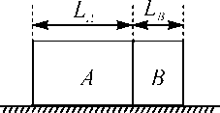
A．F_{A}∶F_{B}＝2∶3，p_{A}∶p_{B}＝3∶2
B．F_{A}∶F_{B}＝3∶2，p_{A}∶p_{B}＝2∶3
C．F_{A}∶F_{B}＝2∶3，p_{A}∶p_{B}＝1∶1
D．F_{A}∶F_{B}＝3∶2，p_{A}∶p_{B}＝1∶1
三、实验题(第18题6分，第19题6分，第20题12分，共24分)
18．如图所示是“探究压力的作用效果与什么因素有关”的实验，通过观察海绵的凹陷程度可比较压力的作用效果：
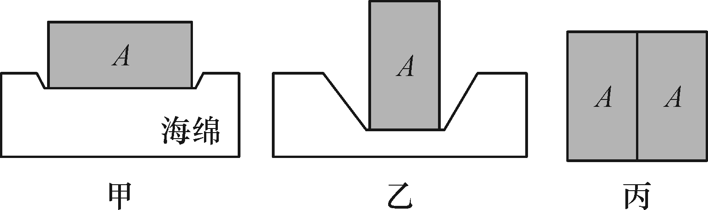
(1)分析比较甲、乙两图所示现象，可初步得出结论：__压力相同，受力面积越小，压力的作用效果越明显__．下列实例没有应用该结论的是__C__(填字母)．
A．菜刀要经常磨一磨 B．书包要用宽的背带
C．汽车限重 D．啄木鸟有个坚硬而细长的喙
(2)将两个完全相同的木块用图丙所示的方式紧靠在一起放在海绵上，则此时压力的作用效果与图乙相比__相同__(填“更明显”“更不明显”或“相同”)．
19．如图所示是托里拆利实验的操作过程，关于托里拆利实验：
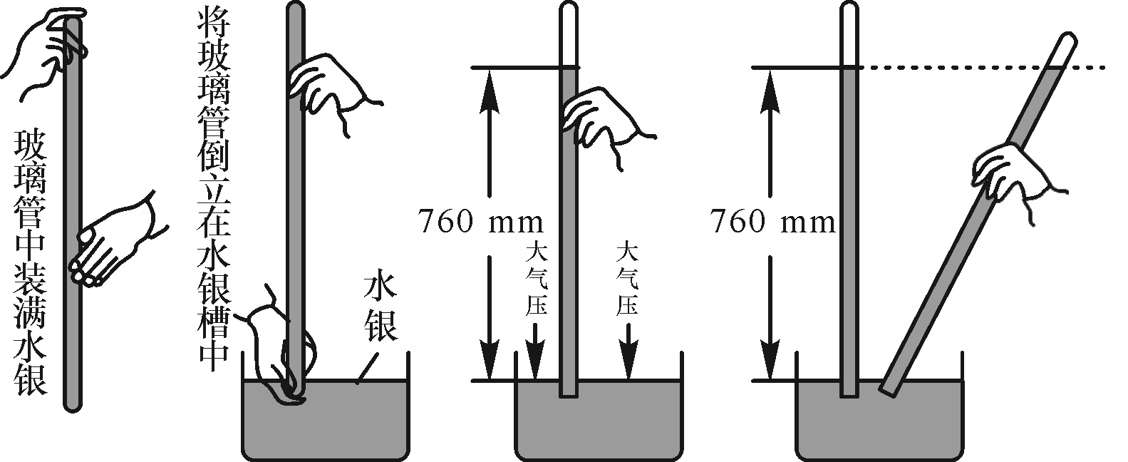
(1)实验中玻璃管内水银面的上方是__真空__，管外水银面的上方是空气．
(2)是__大气压__支持玻璃管内的水银柱不会落下．
(3)1标准大气压能支持__760__mm高的水银柱．

20．如图1所示是用压强计“探究影响液体内部压强大小的因素”的情景，请回答下列问题：
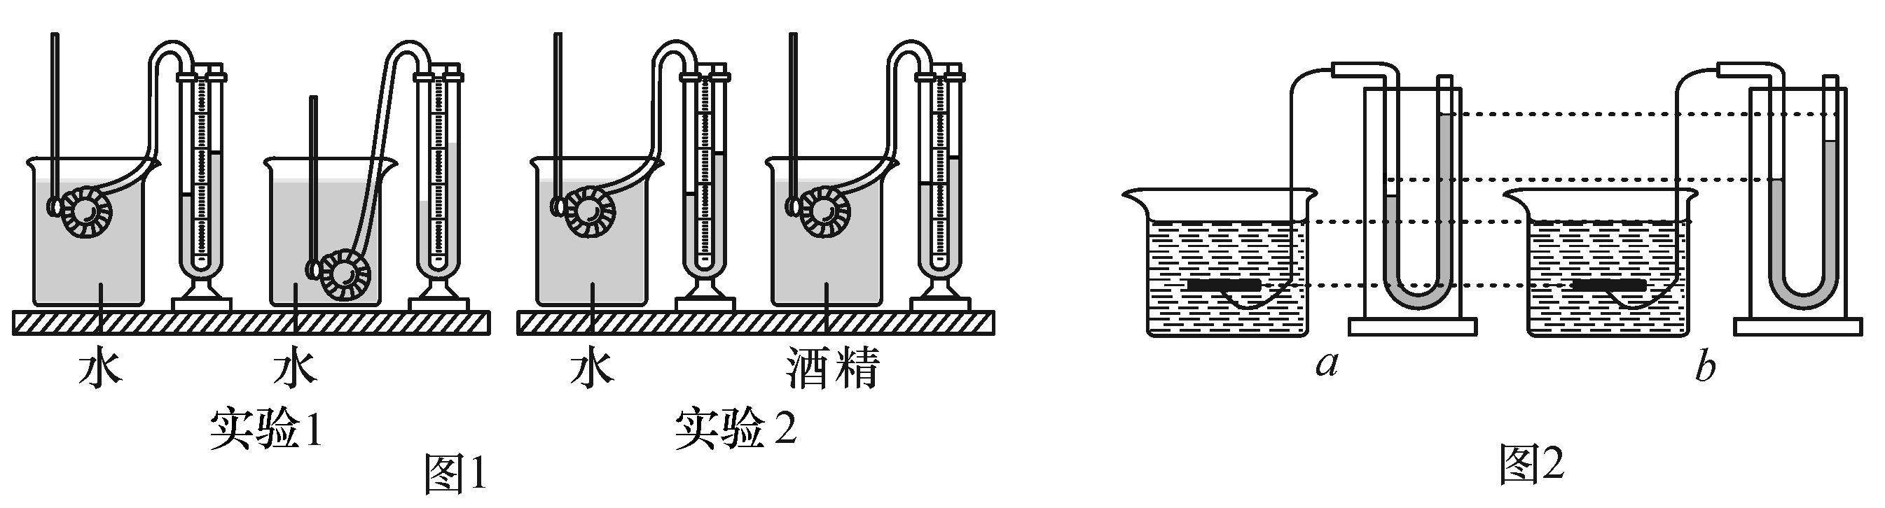
(1)压强计是通过U形管中液面的__高度差__来反映被测压强大小的．使用前检查装置是否漏气，方法是用手轻轻按压几下橡皮膜，如果U形管中的液体能灵活升降，则说明装置__不漏气__(填“漏气”或“不漏气”)．
(2)仔细观察图1所示的“实验1”和“实验2”，回答：
①实验1是想验证：当液体密度相同时，液体的压强与__深度__的关系．
②实验2是想验证：当__深度__相同时，液体的压强与__液体密度__的关系．
(3)如图2所示，有两个完全相同的容器，分别盛有适量的水和浓盐水，某同学用压强计鉴别这两种液体，则__a__(填“a”或“b”)中装的是盐水．
四、计算与推导题(第21题6分，第22题7分，第23题10分，共23分；解答要有必要的公式和解答过程，只有最后答案的不能得分)
21．液体内部存在压强．如图所示，烧杯内盛有密度为ρ的液体，我们可以设想液面下h深处有一面积为S的水平圆面，它所受到的压力是其上方圆柱形的小液柱所产生的．请推证：液体内部深度为h处的压强p＝ρgh.
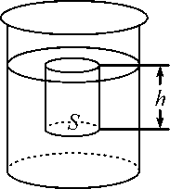
解：小液柱的体积为V＝Sh
所以小液柱的质量为m＝ρV＝ρSh
小液柱的重力为G＝mg＝ρShg
因此小液柱对水平圆面产生的压强为p＝$\frac{F}{S}$＝$\frac{G}{S}$＝$\frac{ρShg}{S}$＝ρgh
即液体内部深度为h处的压强p＝ρgh

22．(2019·南京)2019年，我国航天事业取得了世界瞩目的又一项成就——“玉兔二号”月球车成功登陆月球背面．图示为科技馆展厅内“玉兔二号”月球车的模型，质量为36 kg.
(1)模型车静止在水平地面上时，它对地面的压力为多少？(g取10 N/kg)
(2)若车轮与地面的总接触面积为400 cm²，则车对地面的压强为多少？
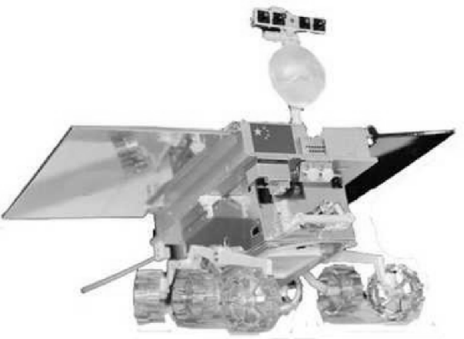
解：(1)模型车静止在水平地面上时对地面的压力：F＝G＝mg＝36 kg×10 N/kg＝360 N
(2)车对地面的压强：p＝$\frac{F}{S}$＝$\frac{360 N}{4×10－2 m2}$＝9×10³ Pa
23．如图，置于水平桌面上的容器装有某种液体，液体的体积为2.0×10^{－3} m³，液体的深度为0.5 m，若容器重为20 N、底面积为2.0×10^{－3} m²，容器底受到液体的压强为5.0×10³ Pa.求：
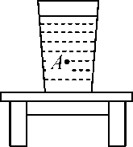
(1)液体的密度；
(2)液体对容器底的压力；
(3)距容器底0.2 m处A点的液体压强．
(4)这个装着液体的容器对桌面的压强．(g取10 N/kg)
解：(1)由p＝ρgh得，液体的密度：ρ＝$\frac{p}{gh}$＝$\frac{5×103 Pa}{10 N/kg×0.5 m}$＝1.0×10³ kg/m³
(2)液体对容器底的压力：F＝pS＝5.0×10³ Pa×2.0×10^{－3} m²＝10 N
(3)A点距离液面的距离：h_{A}＝0.5 m－0.2 m＝0.3 m
A点受到的液体压强：p_{A}＝ρgh_{A}＝1.0×10³ kg/m³×10 N/kg×0.3 m＝3 000 Pa
(4)液体的重力：G_{液}＝mg＝ρVg＝1.0×10³ kg/m³×2.0×10^{－3} m³×10 N/kg＝20 N
容器对桌面的压力：F₁＝G_{液}＋G_{容}＝20 N＋20 N＝40 N
所以这个装着液体的容器对桌面的压强：p₁＝$\frac{F1}{S}$＝$\frac{40 N}{2×10－3 m2}$＝2×10⁴ Pa
浮力与升力 章末测试(四)
(时间：45分钟 总分：100分)
题号 | 一 | 二 | 三 | 四 | 总分 | 合分人 | 复分人
得分

一、填空题(每空2分，共34分)
1．(2019·黔南)小李同学暑假乘坐飞机去北京旅游，客机在飞行时，机翼下方空气流速比机翼上方慢，机翼下方压强比机翼上方__大__(填“大”或“小”)，由此获得向上的升力．
2．如图甲所示，将一只塑料可乐瓶剪去底部后倒置，把一只乒乓球放在瓶内，从上面倒入水，观察到有少量水从乒乓球与瓶颈缝隙中流出(图甲)，但乒乓球并不上浮；若用手堵住瓶口(图乙)，可观察到乒乓球浮起，这说明浮力是由__液体对物体向上和向下的压力差__而产生的．
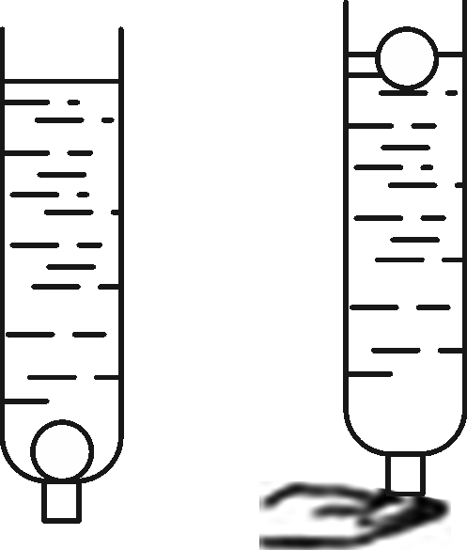
甲 乙
3．(2019·福建)如图，气球下面用细线悬挂一石块，它们恰好悬浮在水中．已知石块与气球的总重力为G_{总}，则气球受到的浮力F_{浮}__＜__G_{总}(填“＞”“＜”或“＝”)；若水温升高，石块将__上浮__(填“上浮”“下沉”或“保持悬浮”)．
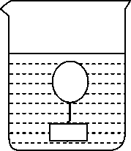
4．在北京某科技馆内，有一个风洞实验室，一架模型飞机固定在托盘测力计上，如图所示．无风时，托盘测力计示数为15 N；当迎面吹向飞机的风速达到20 m/s时，托盘测力计的示数会__减小__(填“增大”或“减小”)．你判断的理由是__机翼上方空气流速大、压强小，下方空气流速小、压强大，飞机受到了一个向上的升力__．
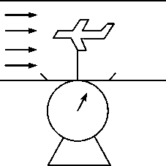
5．如图是小明制作的“浮沉子”，为了探究其浮沉，大瓶瓶盖应该__旋紧__(填“旋紧”或“拧开”)，用力挤压瓶体后，发现浮沉子下沉，玻璃小瓶没于水中后继续下沉的过程中，受到的浮力大小__不变__．
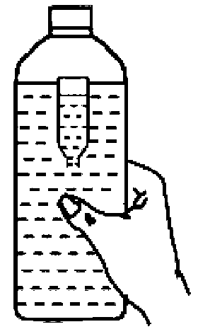

6．把两个完全相同的密度计分别放入盛满不同液体的甲、乙两个烧杯中，静止时的状态如图．甲、乙两杯中液体的密度ρ_{甲}__小于__ρ_{乙}，密度计在两杯中所受浮力的大小关系是F_{甲}__等于__F_{乙．}(填“大于”“等于”或“小于”)
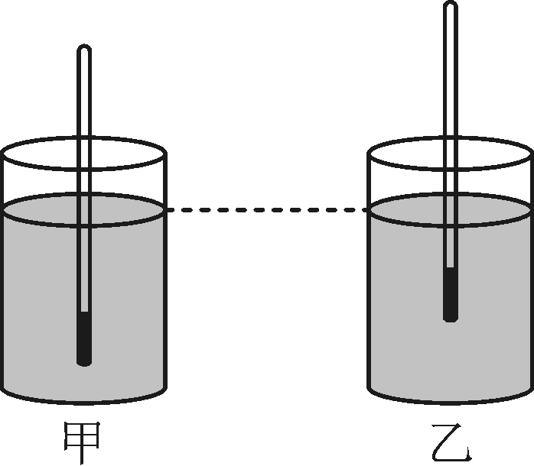
7．如图所示，一正方体木块漂浮在水面上，木块重4 N，木块的下表面距水面4 cm，木块受到的浮力为__4__N，木块体积是__1×10^{－3}__m³.(g取10 N/kg)
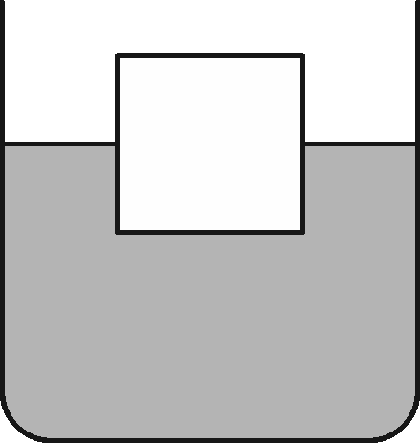
8．如图所示，细绳一端连着一个物体，另一端系在容器底，物体静止在水中．若将绳子剪断，发现物体竖直上浮，这说明：①物体受到竖直向上的浮力；②__浮力大于物体的重力__．当物体静止在水面上时，水对容器底部的压强较物体系在底部时将__变小__(填“变大”“变小”或“不变”)．
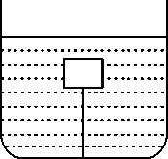
9．某一木块的体积为200 cm³，密度为0.6×10³ kg/m³，把它浸没在水中后放手，木块最终静止时是处于__漂浮__(填“沉底”“悬浮”或“漂浮”)状态，此时浸在水中的体积是__1.2×10^{－4}__m³.(g取10 N/kg)
10．(2019·德阳)在弹簧测力计下挂一个圆柱体M，让M从盛有水的容器上方逐渐竖直浸入水中，弹簧测力计的示数随圆柱体下表面在水中深度的变化关系如图所示，则圆柱体M的底面积为__2.4×10^{－3}__m²(ρ_{水}＝1.0×10³ kg/m³，g取10 N/kg)
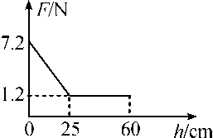
二、选择题(每题3分，共21分；每小题给出的四个选项中，只有一个选项是符合题意的)
11．(2019·成都)1738年伯努利发现了流体压强与流速有关，以下选项利用伯努利这一发现的是(A)
A．机翼受升力使飞机飞上蓝天 B．火箭受推力飞向太空
C．轮船经船闸从下游开到上游 D．潜水艇从海底上浮
12．如图所示，四个体积相同而材料不同的球甲、乙、丙、丁分别静止在水中的不同深度处．以下说法正确的是(A)
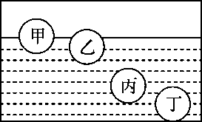
A．甲球所受的浮力最小
B．乙球所受的浮力最小
C．丙球所受的浮力最小
D．丁球所受的浮力最小
13．如图，木块的下表面和上表面受到水的压力分别为F₁＝5 N、F₂＝2 N，则水对木块的浮力是(B)
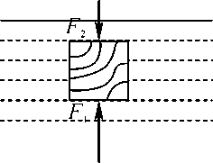
A．2 N B．3 N
C．5 N D．7 N
14．(2019·德州)小强做鸡蛋在盐水中悬浮的实验时，先配制了半杯浓盐水并将鸡蛋放入杯中，静止时如图甲所示，然后逐渐向杯中添加清水，直至如图乙所示．在逐渐向杯中添加清水的过程中，下列说法不正确的是(C)
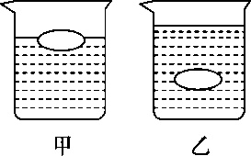
A．鸡蛋受到的浮力不变 B．盐水的密度变小
C．盐水对烧杯底的压强逐渐变小 D．盐水对烧杯底的压力逐渐变大
15．用弹簧测力计竖直挂一小球浸入水中，当小球露出水面$\frac{2}{3}$，弹簧测力计示数为4 N；当小球浸入水中$\frac{1}{2}$，弹簧测力计示数为1 N，取下该小球放入水中，小球静止时受到的浮力是(D)
A．18 N B．14 N C．8 N D．10 N
16．(2019·郴州)如图所示，将一根玻璃管制成粗细不同的两段，管的下方与一个装有部分水的连通器相通．当从管的一端吹气时，连通器两端A、B液面高度变化情况正确的是(B)
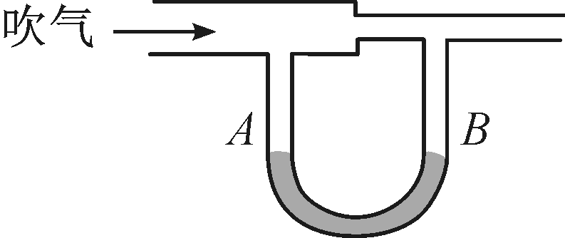
A．A液面上升 B．A液面下降
C．B液面下降 D．A、B液面高度均不变
17．甲、乙两容器中装有不同液体，把完全相同的两个物体分别放入两容器中，其状态如图所示，此时两液面高度相同．两物体受到的浮力分别为F_{甲}、F_{乙}，甲、乙两容器底所受液体压强分别为p_{甲}、p_{乙}，它们之间关系正确的是(B)
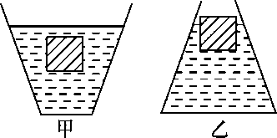
A．F_{甲}＞F_{乙} p_{甲}＝p_{乙} B．F_{甲}＝F_{乙} p_{甲}＜p_{乙}
C．F_{甲}＝F_{乙} p_{甲}＝p_{乙} D．F_{甲}＞F_{乙} p_{甲}＜p_{乙}

三、实验题(第18题12分，第19题10分，共22分)
18．(2019·德州)在探究“浮力的大小跟哪些因素有关”的实验中(如图所示)，小明先用弹簧测力计测出金属块的重力，然后将金属块缓慢浸入液体中不同深度，步骤如图B、C、D、E、F所示(液体均未溢出)，并将其示数记录在表中：
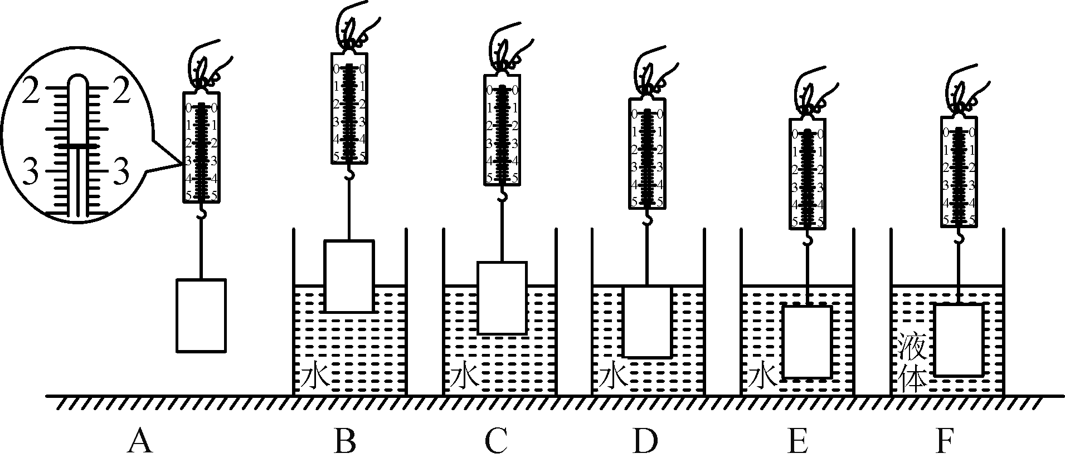

实验步骤 | B | C | D | E | F
弹簧测力计示数/N | 2.2 | 2.0 | 1.7 | 1.7 | 1.9
(1)分析比较实验步骤A和__D、E__，可得出：浮力大小与物体浸没在液体中的深度无关；分析比较实验步骤A、B、C、D可知：浮力大小与物体__排开液体的体积__有关；分析比较实验步骤A、E、F可知：浮力的大小还与__液体的密度__有关．
(2)分析实验数据可知，F中液体密度__小于__(填“大于”“小于”或“等于”)水的密度．
(3)金属块浸没在水中时受到的浮力大小是__1__N，金属块密度为__2.7×10³__kg/m³.(水的密度ρ_{水}＝1.0×10³kg/m³，g取10 N/kg)
19．小华做“验证阿基米德原理”的实验中，用图(a)所示的溢水杯和小桶收集石块排开的水，他的实验过程分别如图(b)、(c)、(d)、(e)所示．
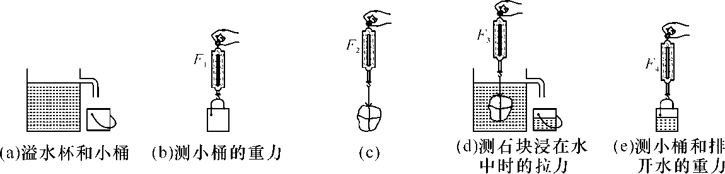
(1)图(c)所示是小华在使用__弹簧测力计__测量石块的__重力__．
(2)若图中四个测量值F₁、F₂、F₃、F₄满足关系式__F₂－F₃＝F₄－F₁__，该原理将得到验证．
(3)以下实验过程中的操作，会影响验证结果的是__A__．
A．图(a)中溢水杯内未盛满水 B．图(b)中小桶内有少量水
C．图(d)中石块未浸没水中
(4)则ρ_{石}＝__$\frac{F2}{F2－F3}$·ρ_{水}__(用ρ_{水}、F₂、F₃表示)．

四、计算与推导题(第20题11分，第21题12分，共23分；解答要有必要的公式和解答过程，只有最后答案的不能得分)
20．如图所示，一正方体木块漂浮在水面上，若正方体木块边长为L，木块浸入水中深度为h，请通过推导证明：木块受到的浮力F_{浮}等于木块下表面受到的水对木块向上的压力F_{压．}
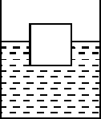
证明：木块浸入水中深度为h时，V_{排}＝hL²
则：F_{浮}＝ρ_{水}gV_{排}＝ρ_{水}ghL²
木块下表面所受的压强：p＝ρ_{水}gh
由p＝$\frac{F}{S}$得，下表面所受的向上压力：
F_{压}＝pS＝pL²＝ρ_{水}ghL²
所以，F_{浮}＝F_{压}，即得证．

21．(2019·怀化)某容器放在水平桌面上，盛有足量的水．现将体积为1.25×10^{－4} m³、质量为0.4 kg的实心正方体放入水中，正方体不断下沉，直到沉底，如图所示(已知ρ_{水}＝1.0×10³ kg/m³，g取10 N/kg)．求：
(1)正方体受到的重力的大小；
(2)正方体浸没在水中受到的浮力的大小F_{浮}；
(3)容器底部对正方体的支持力的大小和正方体对容器底部的压强．
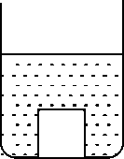
解：(1)正方体的重力：G＝mg＝0.4 kg×10 N/kg＝4 N
(2)正方体浸没在水中，V_{排}＝V＝1.25×10^{－4}m³
则F_{浮}＝ρ_{水}gV_{排}＝1.0×10³ kg/m³×10 N/kg×1.25×10^{－4} m³＝1.25 N
(3)正方体沉在底部，由于处于静止状态，则受力平衡，即G＝N＋F_{浮}
所以，容器底部对正方体的支持力：N＝G－F_{浮}＝4 N－1.25 N＝2.75 N
由于支持力与压力是一对相互作用力，则可知正方体对容器底部的压力：F＝N＝2.75 N
正方体的边长：L＝$\sqrt[3]{V}$＝$\sqrt[3]{1.25×10－4 m3}$＝0.05 m
则正方体对容器底部的压强：p＝$\frac{F}{S}$＝$\frac{2.75 N}{（0.05 m）2}$＝1.1×10³ Pa
期末测试
(时间：60分钟 总分：100分)
题号 | 一 | 二 | 三 | 四 | 总分 | 合分人 | 复分人
得分

一、填空题(每空2分，共30分)
1．卢瑟福的原子核式结构模型表明，原子是由居于原子中心的__原子核__和绕核高速运转的电子组成的．
2．(2019·河南)洛阳牡丹甲天下，图中花儿盛开时清香扑鼻，这是由于花香分子在做__无规则运动__．
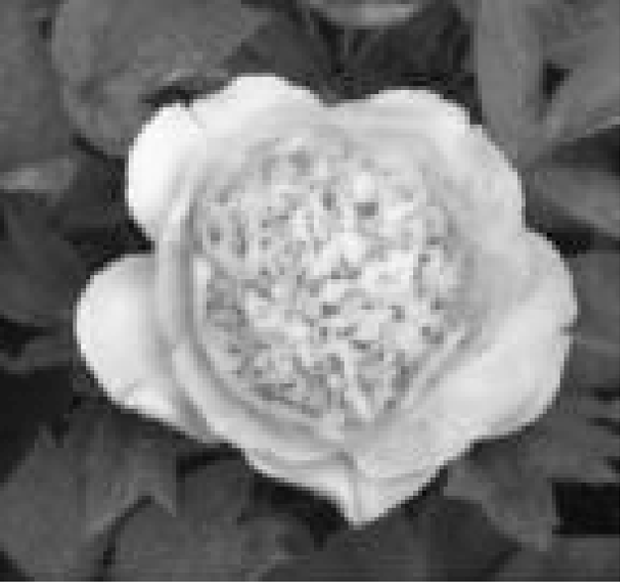
3．将一个新鲜的鸡蛋分别浸入水和浓盐水中，静止后如图所示，则鸡蛋在两液体中的浮力关系是F_{甲}__小于__(填“大于”“小于”或“等于”)F_{乙．}
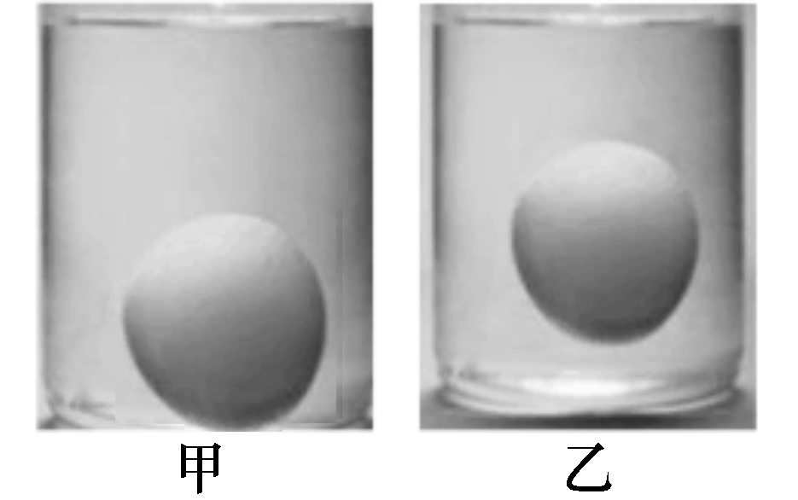
4．乳牛自动喂水器利用的是__连通器__原理，使得两容器中的水面相平．
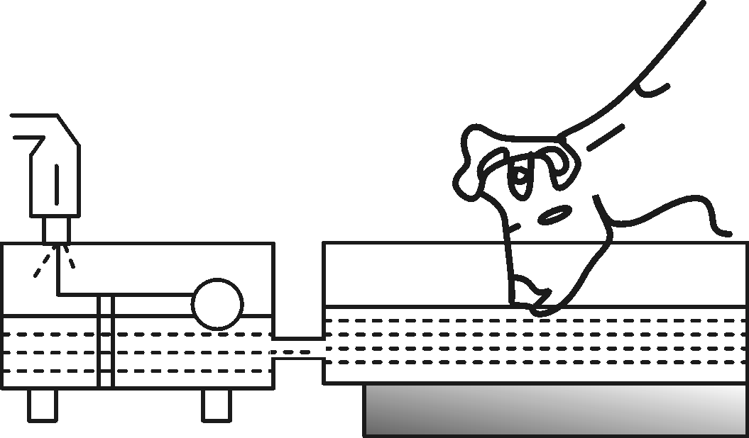
5．(2019·巴中)巴中市中学生足球比赛中，守门员用头将足球顶出球门后，足球继续向前运动，这是由于足球具有__惯性__．
6．(2019·南充)小红参加校运动会百米赛跑，跑完全程用时15 s，则全程的平均速度是__6.7__m/s(结果保留一位小数)，以奔跑的小红为参照物，运动场旁的建筑物是__运动__(填“运动”或“静止”)的．
7．(2019·德州)如图所示，木块A下面是一长木板，小明将弹簧测力计一端固定，另一端钩住长方体木块A，实验时拉着长木板沿水平地面向左运动，读出弹簧测力计示数即可测出木块A所受摩擦力大小．不计弹簧测力计的自重，在木板运动的过程中，木块A所受摩擦力的方向是__水平向左__，拉动速度变大，弹簧测力计示数__不变__(填“变大”“变小”或“不变”)．
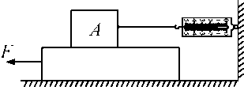
8．(2019·长春)如图所示，小明用吸管喝水，水在__大气压__的作用下进入口中．如果每次吸入水的质量相同，杯底所受水的压强减小量为Δp，则喝水过程中Δp逐渐__变大__．
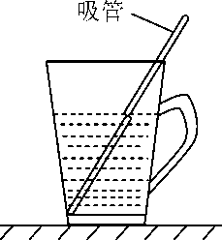
9．(2019·巴中)两个完全相同的容器内分别盛满不同的液体，现将两个完全相同的小球轻轻放入容器中，小球静止后的状态如图所示，则液体对容器底部的压强关系是p_{甲}__＜__p_{乙}；两小球所受的浮力关系是F_{甲}__＜__F_{乙．}(填“＞”“＜”或“＝”)．
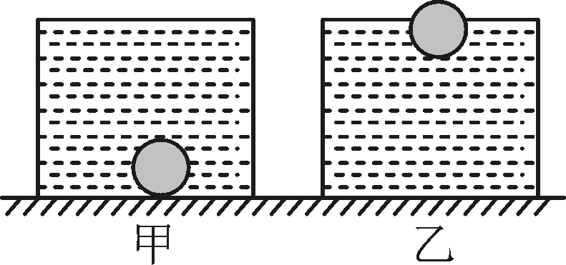
10．在“探究怎样使物体上浮或下沉”的实验中，小明用手将重1.5 N，体积为1.6×10^{－4} m³的苹果浸入水中，当它全部浸没时，受到的浮力大小为__1.6__N．松手后苹果将__上浮_(填“上浮”“悬浮”或“下沉”)．(g取10 N/kg)
二、选择题(每题3分，共21分；每小题给出的四个选项中，只有一个选项是符合题意的)
11．(2018·常州)液体很难被压缩，主要是因为(C)
A．液体分子不停地运动 B．液体分子间存在引力
C．液体分子间存在斥力 D．液体分子间没有空隙
12．(2019·湖州)下列情景都与气压有关，其中有一种情景与其他三种的原理有所不同，这种情景是(D)
A．刮大风时会有房屋顶部被大风掀起的情况
B．打开的窗户外有平行于墙壁的风吹过时，窗帘会飘出窗外
C．等候列车的乘客应站在安全线以外，否则会被“吸”向列车
D．将吸盘按在光洁的瓷砖表面，放手后吸盘会被“吸”在瓷砖上
13．(2019·淮安)在日常生活中，摩擦的现象普遍存在．有益的摩擦需要增大，有害的摩擦需要减小．下列实例中是为了减小摩擦的是(B)
A．鞋底凹凸不平的花纹 B．自行车的车轴处加润滑油
C．汽车的轮子加防滑链 D．自行车刹车时捏紧刹车闸
14．(2019·眉山)踢足球是初中学生喜爱的体育活动之一，下列说法中正确的是(B)
A．足球离开运动员后还能在空中飞行，表明足球受到了惯性
B．运动员踢足球时脚有疼痛的感觉，表明力的作用是相互的
C．守门员抱住了飞向门框的足球，表明力可以改变物体的形状
D．只要运动员对足球施加力的方向相同，力的作用效果就相同
15．(2018·兰州)在一支平底试管内装入适量铁砂，先后放入装有甲、乙两种不同液体的烧杯里，如图所示．下列说法正确的是(D)
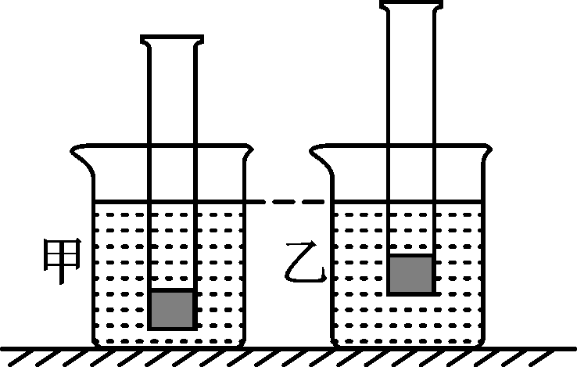
A．试管在甲液体中受到的浮力较大 B．试管在乙液体中受到的浮力较大
C．装甲液体的烧杯底部所受液体压强较大 D．装乙液体的烧杯底部所受液体压强较大

16．(2019·眉山)如图所示，木块竖立在小车上，随小车一起以相同的速度在水平地面上向右做匀速直线运动，不考虑空气阻力，下列说法中正确的是(C)
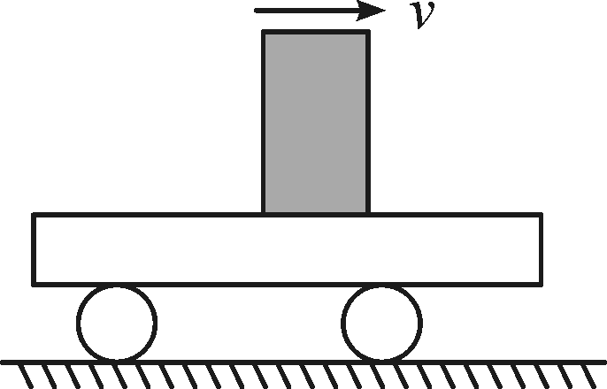
A．如果小车突然停止运动，木块将向左倾倒
B．由于木块向右运动，木块受到向左的摩擦力
C．小车对木块的支持力与木块受到的重力是一对平衡力
D．木块对小车的压力与地面对小车的支持力是一对相互作用力
17．(2019·巴中)如图甲所示，将一实心圆柱体悬挂于弹簧测力计下，物体下表面刚好与水面接触，从此处匀速下放物体，直至浸没(物体未与容器底接触)的过程中，弹簧测力计示数F与物体下表面浸入水中深度h的关系如图乙所示，则下列说法正确的是(g取10 N/kg)(C)
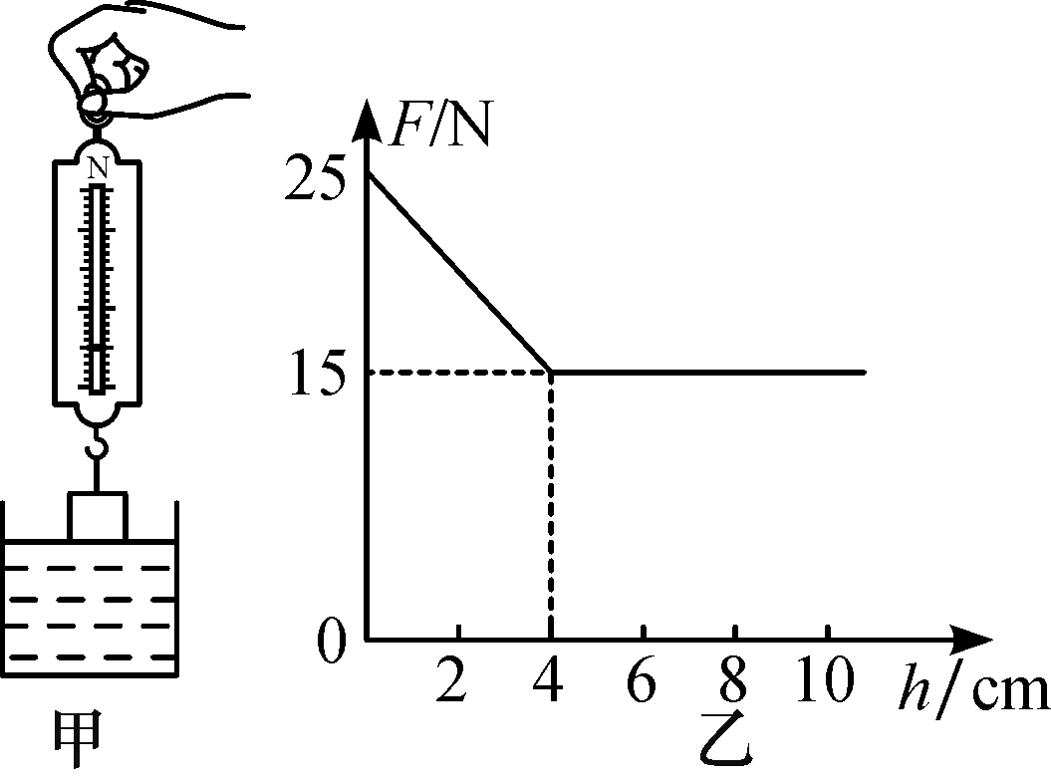
A．物体重力为40 N
B．物体浸没时受到的浮力为15 N
C．物体的密度为2.5×10³ kg/m³
D．物体刚好浸没时下表面受到的液体压强为800 Pa
三、实验题(第18题8分，第19题6分，第20题10分，共24分)
18．(2018·南充)在“研究影响液体内部压强”的实验中：
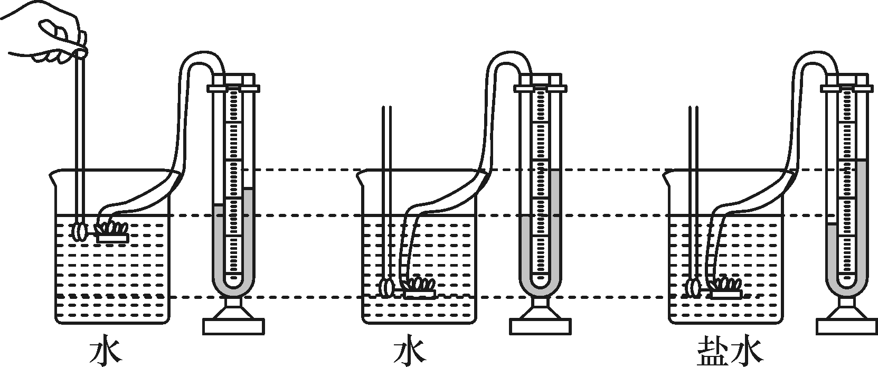
甲 乙 丙
(1)压强计是通过观察U形管的__两侧液面高度差__来显示橡皮膜所受压强大小的．
(2)比较图甲和图乙，可以初步得出结论：在同种液体中，液体内部压强随液体__深度__的增加而增大．
(3)如果我们要讨论液体内部压强是否与液体密度有关，应选择__乙、丙__两图实验进行比较．
(4)已知乙图中U形管左侧液柱高为4 cm，右侧液柱高为10 cm，则U形管底部受到的液体的压强为__1__000__Pa.(ρ_{水}＝1×10³ kg/m³，g取10 N/kg)

19．(2019·宿迁)以下为“探究杠杆平衡条件”实验：
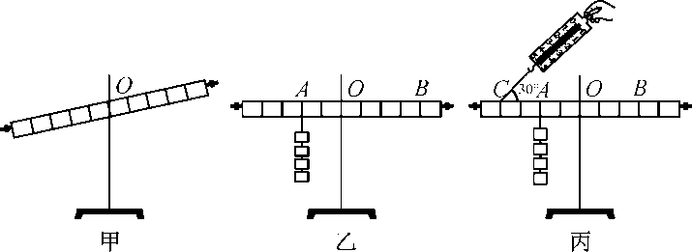
(1)如图甲，把杠杆放在支架上并置于水平桌面，静止时发现杠杆左低右高，为了使杠杆在水平位置平衡，应将右端的平衡螺母向__右__调节．
(2)如图乙，在已经调节好的杠杆左端A处挂4个钩码，要使杠杆仍在水平位置平衡，应在杠杆右边离支点4格的B处挂__2__个相同的砝码．
(3)如图丙，在杠杆左边离支点4格的C处，用弹簧测力计与水平方向成30°角斜向上拉，也可使杠杆在水平位置平衡，则弹簧测力计示数为__2__N(每个钩码重0.5 N)．
20．(2019·贵港)如图所示是同学们在“探究同一物体所受的浮力大小与哪些因素有关”的实验过程图．图甲、乙、丙容器中装的液体是水，图丁容器中装的液体是酒精，F₁、F₂、F₃、F₄分别是图甲、乙、丙、丁中弹簧测力计的示数．请回答以下问题：
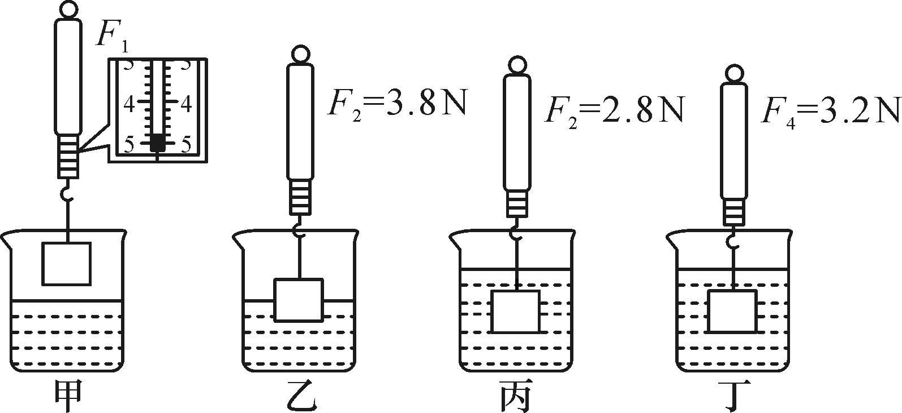
(1)图甲中，弹簧测力计的示数F₁＝__4.8__N.
(2)物体完全浸没在水中时所受的浮力为__2__N.
(3)分析图中乙、丙两图实验数据可得：物体所受的浮力大小与__排开液体的体积__有关；分析图中__丙、丁__两图实验数据可得：物体所受的浮力大小与液体密度有关．
(4)实验中采用的探究方法在研究物理问题时经常用到，称为__控制变量__法．

四、计算与推导题(第21题6分，第22题9分，第23题10分，共25分；解答要有必要的公式和解答过程，只有最后答案的不能得分)
21．如图甲，将两端开口的玻璃管，一端扎有橡皮膜后，将有橡皮膜的一端放入液体中一定深度，发现橡皮膜向上凸起．向玻璃管中倒入同种液体，当内外液面相平时橡皮膜又变平，如图乙．请根据以上文字信息及图中信息推导液体压强公式．
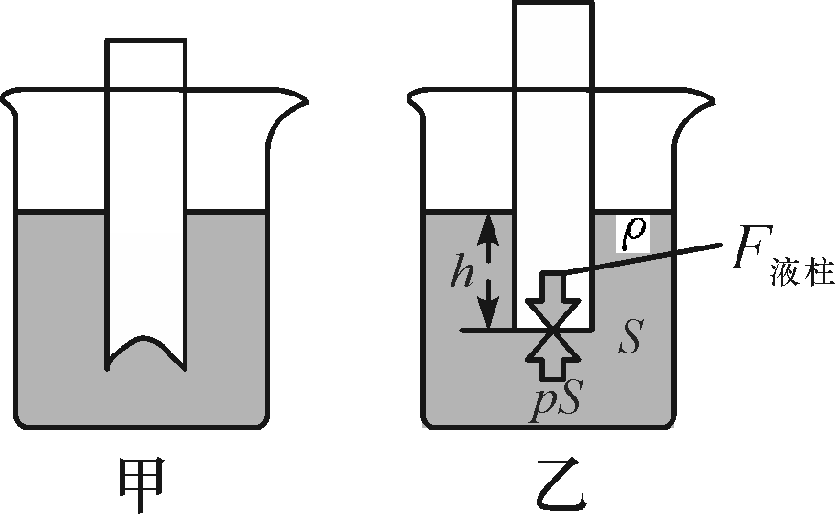
解：加液体后，橡皮膜受力平衡，则F_{液柱}＝pS
p＝$\frac{F液柱}{S}$＝$\frac{G液柱}{S}$＝$\frac{m液柱g}{S}$＝$\frac{ρ液V液柱g}{S}$＝$\frac{ρ液Shg}{S}$＝ρ_{液}gh

22．如图所示，轿车从某地往南宁方向匀速行驶．当到达A地时，车内的钟表显示为10时15分；到达B地时，钟表显示为10时45分．则：
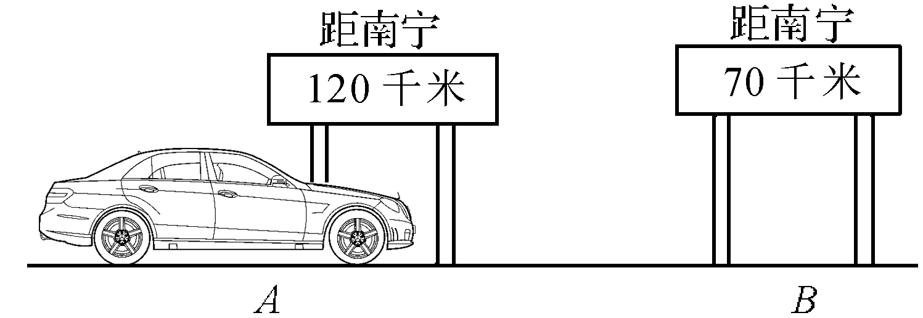
(1)轿车从A地到B地所用时间是多少小时？
(2)轿车从A地到B地的速度为多少千米/小时？
(3)若轿车仍以该速度匀速行驶，从B地到达南宁需要多长时间？
解：(1)轿车从A地到B地所用时间：t＝10：45－10：15＝30 min＝0.5 h
(2)轿车从A地到B地的路程：s＝120 km－70 km＝50 km
轿车从A地到B地的速度：v＝$\frac{s}{t}$＝$\frac{50 km}{0.5 h}$＝100 km/h
(3)据图可知从B地到达南宁的距离s′＝70 km，轿车从B地到南宁所用时间：
t′＝$\frac{s′}{v}$＝$\frac{70 km}{100 km/h}$＝0.7 h＝42 min

23．如图所示，将一个体积为1 000 cm³、重为6 N的木块用细线系在底面积为400 cm²的圆柱形容器的底部，在容器中倒入适量的水使木块浸没而保持静止(已知ρ_{木}＜ρ_{水}，g取10 N/kg)．求：
(1)细线对木块的拉力大小；
(2)剪断细线，木块上浮最终漂浮在水面上，则容器底部所受水的压强相比之前减小了多少帕斯卡？
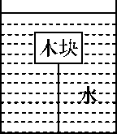
解：(1)木块浸没在水中时受到的浮力：
F_{浮}＝ρ_{水}gV_{排}＝1.0×10³ kg/m³×10 N/kg×1.0×10^{－3} m³＝10 N
木块受到浮力、重力及细线的拉力而保持静止(处于平衡状态)，
故细线对木块的拉力：F＝F_{浮}－G＝10 N－6 N＝4 N
(2)因为木块浸没在水中时的浮力大于木块的重力，所以剪断细线后，木块会上浮直至漂浮在水面上，由于漂浮，所以F′_{浮}＝G＝6 N，
由F_{浮}＝ρ_{液}gV_{排}得：V′_{排}＝$\frac{F′浮}{ρ水g}$＝$\frac{6 N}{1.0×103 kg/m3×10 N/kg}$＝6×10^{－4} m³
则V_{露}＝V_{排}－V′_{排}＝1.0×10^{－3} m³－6×10^{－4} m³＝4×10^{－4} m³
木块露出水面静止后，水面下降的高度：Δh＝$\frac{V露}{S容器}$＝＝0.01 m
则容器底部所受水的压强减小了：
Δp＝ρ_{水}gΔh＝1.0×10³ kg/m³×10 N/kg×0.01 m＝100 Pa

